杭州电子科技大学
图书馆公共学习空间家具采购

招 标 文 件
（线上电子招投标）

项目名称：图书馆公共学习空间家具采购
项目编号：QSZBB250046ZHGK
采 购 人：杭州电子科技大学
采购代理机构：浙江求是招标代理有限公司
采购计划文号：[2025]36559号、[2025]36948号、[2025]36949号

目 录

第一章 投标邀请
第二章 采购需求
第三章 投标人须知
第四章 评标方法和评标标准
第五章 拟签订的合同文本
第六章 投标文件格式

第一章 投标邀请
项目概况
图书馆公共学习空间家具采购 招标项目的潜在投标人应在 政府采购云平台（https://www.zcygov.cn）获取（下载）招标文件，并于2025年7月15日13:00:00（北京时间）前递交（上传）投标文件。
一、项目基本情况
1.项目编号：QSZBB250046ZHGK
2.项目名称：图书馆公共学习空间家具采购
3.预算金额：2399390元
4.最高限价：标项一：921200元；标项二：1478190元
5.合同履约期限：自合同签订之日起45日内交付。
6.本项目（是）接受联合体投标。
7.采购需求：
标项 | 名称 | 数量 | 单位 | 简要技术需求或服务要求 | 是否允许采购进口产品
一 | 图书馆4层公共学习空间室内家具采购 | 1 | 批 | 详见第二章 采购需求 | 否
二 | 图书馆2、3、6层公共学习空间室内家具及4层室外家具采购 | 1 | 批 | 详见第二章 采购需求 | 否
二、申请人的资格要求
1.满足《中华人民共和国政府采购法》第二十二条规定，未被“信用中国”（www.creditchina.gov.cn）、中国政府采购网（www.ccgp.gov.cn）列入失信被执行人、重大税收违法案件当事人名单、政府采购严重违法失信行为记录名单；
2.落实政府采购政策需满足的资格要求：本项目专门面向中小企业采购，需按要求提交《中小企业声明函》。提供货物全部由中小企业制造，即货物由中小企业生产且使用该中小企业商号或者注册商标；供应商提供的货物既有中小企业制造货物，也有大型企业制造货物的，不符合本项目资格要求。监狱企业、残疾人福利性单位视同小型、微型企业；
3.本项目的特定资格要求：无
三、获取招标文件
1.时间：2025年6月24日至2025年7月15日，上午00:00至12:00，下午12:00至23:59（北京时间，线上获取法定节假日均可，线下获取文件法定节假日除外）
2.地点（网址）：政府采购云平台（https://www.zcygov.cn）
3.方式：供应商登录政采云平台（https://www.zcygov.cn）在线申请获取采购文件（进入“项目采购”应用，在获取采购文件菜单中选择项目，申请获取采购文件）。
4.售价（元）：0
四、提交（上传）投标文件截止时间、开标时间和地点
提交投标文件截止时间：2025年7月15日13:00:00（北京时间）
投标地点（网址）：政府采购云平台（https://www.zcygov.cn）
开标时间：2025年7月15日13:00:00（北京时间）
开标地点（网址）：政府采购云平台（https://www.zcygov.cn）/杭州市西湖区天目山路419号西溪金谷14号楼1单元3楼会议室
五、公告期限
自本公告发布之日起5个工作日。
六、其他补充事宜
1.《浙江省财政厅关于进一步发挥政府采购政策功能全力推动经济稳进提质的通知》（浙财采监（2022）3号）、《浙江省财政厅关于进一步促进政府采购公平竞争打造最优营商环境的通知》（浙财采监（2021）22号）、《浙江省财政厅关于进一步加大政府采购支持中小企业力度助力扎实稳住经济的通知》（浙财采监（2022）8号）已分别于2022年1月29日、2022年2月1日和2022年7月1日开始实施，此前有关规定与上述文件内容不一致的，按上述文件要求执行。
2.根据《浙江省财政厅关于进一步促进政府采购公平竞争打造最优营商环境的通知》（浙财采监（2021）22号）文件关于“健全行政裁决机制”要求，鼓励供应商在线提起询问，路径为：政采云-项目采购-询问质疑投诉-询问列表:鼓励供应商在线提起质疑，路径为：政采云-项目采购-询问质疑投诉-质疑列表。质疑供应商对在线质疑答复不满意的，可在线提起投诉，路径为：浙江政府服务网-政府采购投诉处理-在线办理。
3.供应商认为采购文件使自己的权益受到损害的，可以自获取采购文件之日或者采购公告期限届满之日（公告期限届满后获取采购文件的，以公告期限届满之日为准）起7个工作日内，对采购文件需求的以书面形式向采购人提出质疑，对其他内容的以书面形式向采购人和采购代理机构提出质疑。质疑供应商对采购人、采购代理机构的答复不满意或者采购人、采购代理机构未在规定的时间内作出答复的，可以在答复期满后十五个工作日内向同级政府采购监督管理部门投诉。质疑函范本、投诉书范本请到浙江政府采购网下载专区下载。
4.其他事项：
（1）需要落实的政府采购政策：包括节约资源、保护环境、支持科技创新、促进中小企业发展等。详见招标文件的第三章-采购项目需要落实的政府采购政策。
▲（2）单位负责人为同一人或者存在直接控股、管理关系的不同供应商，不得参加同一合同项下的政府采购活动；为采购项目提供整体设计、规范编制或者项目管理、监理、检测等服务后不得再参加该采购项目的其他采购活动。
七、对本次招标提出询问、质疑、投诉请按以下方式联系
1.采购人信息
名称：杭州电子科技大学
地址：杭州市钱塘区白杨街道2号大街1158号
传真：/
项目联系人（询问）：于老师
项目联系方式（询问）：0571-86915080
质疑联系人：李老师
质疑联系方式：0571-86878697

2.采购代理机构信息
名称：浙江求是招标代理有限公司
地址：杭州市西湖区玉古路173号中田大厦21楼
传真：/
项目联系人（询问）：陈应俭、俞炳、朱建飞
项目联系方式（询问）：0571-87670302
质疑联系人：周安琪
质疑联系方式：0571-81110356
质疑邮箱：jdkh@qszb.net

3.同级政府采购监督管理部门
名称：浙江省财政厅政府采购监管处、浙江省政府采购行政裁决服务中心（杭州）
地址：杭州市上城区清泰街549号城建综合大楼11楼（快递仅限ems或顺丰）
传真：/
联系人：朱老师、王老师、匡老师
监督投诉电话：0571-87800218，0571-87227671
政策咨询：何一平、冯华，0571-87058424、87055741

若对项目采购电子交易系统操作有疑问，可登录政采云（https://www.zcygov.cn/），点击右侧咨询小采，获取采小蜜智能服务管家帮助，或拨打政采云服务热线95763获取热线服务帮助。
CA问题联系电话（人工）：汇信CA400-888-4636；天谷CA400-087-8198。

第二章 采购需求

一、为落实政府采购政策需满足的要求
序号 | 政策名称 | 内容
1 | 政府采购进口产品 | 不允许采购进口产品
2 | 政府强制采购节能产品 | 不适用
3 | 政府优先采购节能、环保产品 | 提供材料详见招标文件第六章“商务和技术文件”
4 | 政府采购支持科技创新 | 提供材料详见招标文件第六章“商务和技术文件”
5 | 政府采购促进中小企业发展 | 提供材料详见招标文件第六章“资格文件”  本项目属性为：货物  采购标的对应的中小企业划分标准所属行业：工业  中小企业划型标准：从业人员1000人以下或营业收入40000万元以下的为中小微型企业。其中，从业人员300人及以上，且营业收入2000万元及以上的为中型企业；从业人员20人及以上，且营业收入300万元及以上的为小型企业；从业人员20人以下或营业收入300万元以下的为微型企业。
6 | 政府采购支持监狱企业发展 | 提供材料详见招标文件第六章“资格文件”
7 | 政府采购促进残疾人就业 | 提供材料详见招标文件第六章“资格文件”

二、采购资金的支付方式、时间、条件
▲履约保证金 | 1.合同签订后5个工作日内，中标人向采购人提交合同总价1%的履约保证金，履约保证金在合同履约期间无违约情形的，项目验收结束后，于7个工作日内退还（不计息）；  2.提交方式：支票、汇票、本票或金融机构、担保机构出具的保函等非现金形式。  注：履约保证金如采用银行转账方式提交，具体转账信息如下：  收款单位（户名）：杭州电子科技大学  开户银行：工行高新支行  银行账号：1202026209008806216
▲付款方式 | 1.供应商为中小企业的，合同生效以及具备实施条件后7个工作日内，且中标人已向采购人提交银行、保险公司等金融机构出具的预付款保函的，采购人向中标人支付合同总价的40%；货物在中标人安装调试完毕并经采购人验收合格后，采购人在收到发票后7个工作日内，向中标人支付合同总价的60%。  2.中标人为大型企业的，合同生效以及具备实施条件后7个工作日内，且中标人已向采购人提交银行、保险公司等金融机构出具的预付款保函的，采购人向中标人支付合同总价的30%；货物在中标人安装调试完毕并经采购人验收合格后，采购人在收到发票后7个工作日内，向中标人支付合同总价的70%。  3.在签订合同时，中标人明确表示无需预付款或者主动要求降低预付款比例的，可降低预付款比例（预付款保函同步调整）。  4.签订合同时中标人明确表示无需预付款的，可以采用以下付款方式：  ①货到分期付款：货物送达并经采购人初步验收并收到发票后10个工作日内，采购人向中标人支付合同总价的70%；货物由中标人安装调试完毕并经采购人验收合格后，收到发票后10个工作日内，采购人向中标人支付合同总价的30%。  ②货到一次性支付：全部货物送达安装调试完毕，经采购人验收合格，收到发票后10个工作日内，采购人向中标人支付全部合同价款。  注：付款前，中标人须交纳合同约定的履约保证金（如有）并提供采购人财务处开具的履约保证金收据，中标人向采购人开具等额有效的合格增值税专用发票。采购人开票信息如下：  单位名称：杭州电子科技大学。税号：12330000470009026T  开户银行：工行杭州高新支行。账号：1202026209008806216

三、服务要求（技术要求里另有注明的以技术要求为准）
交付时间 | 自合同签订之日起45日内交付。
交付地点 | 采购人指定地点
▲质保期 | 灯具、插座2年，其余产品10年，项目验收合格后开始计算。
服务标准、期限、效率 | 1.在质保期内，供应商应对货物出现的质量及安全问题负责处理解决并承担一切费用。  2.质保期内出现无法排除的故障，供应商需无条件更换同型号产品。  3.质保期满后，供应商继续为采购人服务，仅收取零配件成本费。  4.因人为因素出现的故障不在免费保修范围内。  5.如在使用过程中发生质量问题，供应商维修响应时间：1小时以内；  电话技术支持时间：2小时以内；  对于通过电话、邮件等远程技术支持不能解决的问题，供应商应在12小时内派遣相关人员赶赴现场，48小时内维修完毕；发生紧急抢修事故的，供应商应在接到采购人通知后2小时内到达现场抢修，并于到达现场6小时之内排除故障。供应商未在约定时间内修复的或同一货物经2次维修后仍不能稳定、可靠使用的，采购人有权要求供应商免费更换；  6.供应商应提供详细的售后服务方案、售后服务承诺、售后服务保障措施。
其他技术、服务要求 | ▲1.供应商应按招标文件规定向采购人提供全新的原装合格产品，产品应符合国家法律法规规定。供应商应保证所提供的货物或其中任何一部分均不会侵犯第三方的知识产权。  2.供应商应提供有关的全套技术文件。  3.安装调试：  3.1安装地点：采购人指定地点；  3.2安装完成时间：接到采购人通知后在规定时间内完成安装和调试，如在规定的时间内由于供应商的原因不能完成安装和调试，供应商应承担由此给采购人造成的损失；  3.3如供应商委托国内代理（或其他机构）负责安装或配合安装应在签约时指明，但供应商仍要对合同货物及其安装质量负全部责任；  3.4安装标准：符合我国国家有关技术规范要求和技术标准；  3.5供应商免费提供合同货物的安装服务；  3.6供应商在投标文件中应提供安装调试计划和安装调试方案。  4.供应商应提供质保期满后主要零部件报价单、质保期满后维护费及其相关服务内容；提供产品相关配件、附件、备品备件及耗材的准备和保障措施、消耗水平和成本方案。
验收标准 | 1.验收由采购人负责实施；  2.验收依据：  2.1合同、招标文件、投标文件；  2.2供应商提供的技术规格、经采购人认可的合同货物的有效检验文件；  2.3供应商投标文件中提供的经采购人认可的合同货物的验收标准（符合中国有关的国家、地方、行业标准）和检测办法及相应检测手段。  3.供应商应派员在所供货物到采购人处时进行到货验收，有需要时能联系产品制造商到场共同验收，若发现任何损坏及质量问题，供应商负责妥善处理直至采购人满意，由此产生的费用由供应商承担。  4.验收合格的条件：  4.1所供货物符合产品标准和合同的要求；  4.2在进行测试和验收过程中发现的问题已被解决并得到采购人的认可；  4.3合同中规定的所有货物和材料均已交付；  4.4第三方检测机构提供的本批货物的抽样检测报告，和安装完成后的室内空气检测报告。  4.5所有相关的技术文件及资料均已提交并得到接受。

四、技术要求
1.需执行的国家相关标准、行业标准、地方标准或者其他标准、规范：如技术要求中未注明需执行的国家相关标准、行业标准、地方标准或者其他标准、规范的，执行最新标准、规范。
2.需实现的功能或者目标：满足图书馆公共学习空间家具的使用需求。
3.需满足的质量、安全、技术规格、物理特性等要求：
标项一：
序号 | 名称 | 数量 | 单位 | （功能或者目标）、质量、安全、技术规格、物理特性等要求
1 | 阅览桌 | 66 | 张 | 1.参考尺寸：1600*1000*750mm；  2.桌子材质：优质实木多层板，白蜡木贴皮本色，白蜡木封边及实木脚，环保水性漆；  3.台灯：  3.1 2人一灯，一桌两灯；  3.2 电压：110-230V；  3.3 灯头：E27灯头*1；  3.4 灯泡：6.5W照明LED暖光灯泡*1；  3.5 开关方式：触摸开关；  3.6 材质：铁艺电镀；  3.7 出线方式：底部出线（需桌面开孔）；  4.取电方式：内置嵌入2组集成插座，每组含两个五孔+USB：1A1C；  5.参考图片：  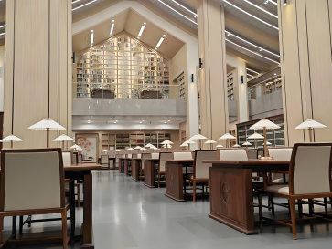
2 | 阅览椅 | 332 | 把 | 1.参考尺寸：W650*D640*H830mm；  2.木材：白蜡木，无节材，含水率8~10%；  3.榫卯结构，实木弯曲无拼接，采用环保硝基漆，三底两面打磨喷涂，软包面采用40密度高回弹海绵，高级西皮面料；  4.颜色可选，可与阅览桌配套；  5.参考图片：  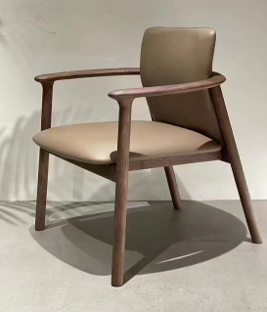
3 | 双面空格柜 | 30 | 个 | 1.参考尺寸：1200*600*1200mm；  2.板材：选用E0级三聚氰胺浸渍纸饰面刨花板，厚度≥18mm；  3.参考图片：  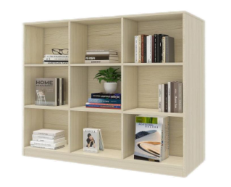
4 | 靠窗单边桌  （核心产品） | 2 | 组 | 1.参考尺寸：15530*600*750mm；桌面厚度≥40mm；  2.桌子：优质胡桃色白蜡木实木多层板，白蜡木实木脚，环保水性漆，三底两面油漆工艺；  3.台灯：  3.1 每组含台灯13盏；  3.2 电压：110-230V；  3.3 灯头：E27灯头*1；  3.4 灯泡：6.5W照明LED暖光灯泡*1；  3.5 开关方式：开关触摸；  3.6 材质：铁艺电镀；  3.7 出线方式：底部出线（需桌面开孔）；  4.取电方式：每个位置内置嵌入1组集成插座，含2个五孔+USB：1A1C（共13个位置）；  5.参考图片：  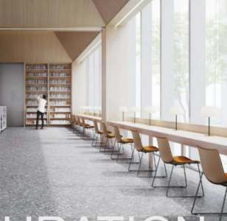
5 | 六人组合思考桌 | 7 | 组 | 1.参考尺寸：桌面1200*600*25mm；屏风厚度≥36mm，高度1200mm；  2.台面、屏风材质：多层板白蜡木皮贴面，环保水性漆；  3.台灯：  3.1 每组含台灯6盏；  3.2 电压：110-230V；  3.3 灯头：E27灯头*1；  3.4 灯泡：6.5W照明LED暖光灯泡*1；  3.5 开关方式：开关触摸；  3.6 材质：铁艺电镀；  3.7 出线方式：底部出线（需桌面开孔）；  4.取电方式：每个位置内置嵌入1组集成插座，含2个五孔+USB：1A1C（每组6个位置）；  5.参考图片：  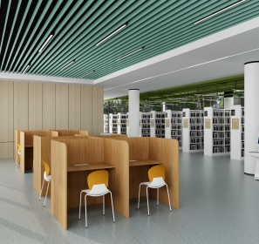
6 | 木饰面包柱 | 15 | 根 | 1.参考尺寸：800*800*3200mm；  2.E0级实木多层板基层，白蜡木木皮，环保水性开放漆工艺，超长板45度对角工艺，表面开新中式工艺线；  3.参考图片：  
图书馆4层公共学习空间大致布局图：
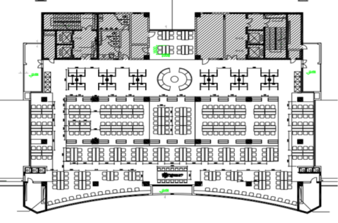
注：
1.本项目采购清单中板材未标注环保标准的，均须采用E0级。
2.本项目采购清单中所有货物统一的制造工艺要求：表面光洁，无裂缝，无毛刺，无锐边，连接牢固、安全。边缘抛圆处理，外表面和内表面以及手指可触及的隐蔽处，均不得有锐利的棱角、毛刺以及小五金部件露出的锐利尖锐。
3.由于产品的功能、外观结构无法准确描述，因此对产品提供了参考图片，参考图片仅仅是为了让投标人更好的理解本次采购的需求，并非对投标产品进行指定或指明，我们欢迎投标人选择其他同等档次或更优的产品参加本次投标。
4.本章节技术要求中所列的货物参考尺寸是由采购人根据自身情况测算，投标供应商应选择符合采购人要求参考尺寸的货物参加投标。在不影响安全、美观度以及实际使用功能的前提下，允许存在合理的参考尺寸偏差（偏差控制在±5mm（含）以内）。同时，投标供应商应无条件接受采购人提出的部分货物参考尺寸的细微调整，产生的费用请各投标供应商在报价时综合评估，并计入投标总价。
5.所有产品的颜色在项目履约时由需求学校根据实际需求指定，投标供应商应无条件接受采购人提出的颜色需求。
▲6.采购清单中涉及灯具、插座的，应在投标文件中提供灯具(或关键部件LED控制装置)、插座模块的有效的3C认证证书扫描件，并在3C认证证书处注明用于具体哪款产品（采购清单中涉及灯具、插座的产品：阅览桌、靠窗单边桌、六人组合思考桌）。

标项二：
序号 | 名称 | 数量 | 单位 | （功能或者目标）、质量、安全、技术规格、物理特性等要求
2层
1 | 阅览桌 | 106 | 张 | 1.灯架：  1.1 参考尺寸：1300*150*450mm；  1.2 灯体采用≥150*30*1.2mm异形铝合金管制作，符合力学性能：抗拉强度不小于175，规定非比例延申长度不小于130，氧化膜平均膜厚不小于10，最小局部膜厚不小于8，符合GB/T 6892-2006标准要求，经焊接打磨抛光成型，表面处理经高温静电喷涂处理，符合GB/T 5237.4-2017标准要求；  1.3 灯罩选用蝴蝶翼扩散膜,使工作区域光更多，防眩抑制，两端配黑色注塑件堵头；  1.4 光源采用优质节能LED光源，三安芯片，色温4000K,显色指数≥90，色容差SDCM＜3.高转换率电源，具有过载，短路，过压保护，可实现按键调光。总瓦数50瓦，利用弧面扩散技术，光线分布比100%，可削减手部及头部阴影。整灯安全低压无触电风险，含复位开关，短按开启/关闭灯光，长按调节灯光亮度，含自锁开关，短按开启/关闭灯光；  1.5 灯柱采用≥50*50*1.8mm钢制管经焊接打磨抛光成型，表面经高温静电喷涂工艺处理；内置嵌入式智能调光开关1个，三档调光，两根灯柱，每根灯柱内侧均内置嵌入2个五孔+USB：1A1C，4个五孔+USB：2A2C；  2.桌体：  2.1 参考尺寸：1600*1000*750mm；  2.2 ≥25mm厚E0级三聚氰胺浸渍纸饰面刨花板，封边厚度≥2mm；  3.钢制桌架：  3.1 钢脚：截面≥50*50mm，壁厚≥1.8mm；  3.2 脚上梁：截面≥50*50mm,壁厚≥1.8mm；  3.3 横梁：截面≥25*50mm，壁厚≥1.2mm；  3.4 接头：脚与横梁用U型连接件，三孔连接；  3.5 脚塞：采用ABS一体压铸成型，抗冲击，充分保护地面，当地面有斜度时，调整水平调节螺丝，保持桌面水平；  3.6 桌架钢构件表面经酸洗、磷化处理，后采用混合型热固性粉沫静电喷涂，耐高温，防静电。全部静电喷涂，颜色持久，表面硬度≥2H；  4.桌面灯架下布置桌面屏风：  4.1 参考尺寸：850mm*300mm；  4.2 吸音棉材质，厚度≥9mm,铝合金桌面屏风夹固定；  5.参考图片：  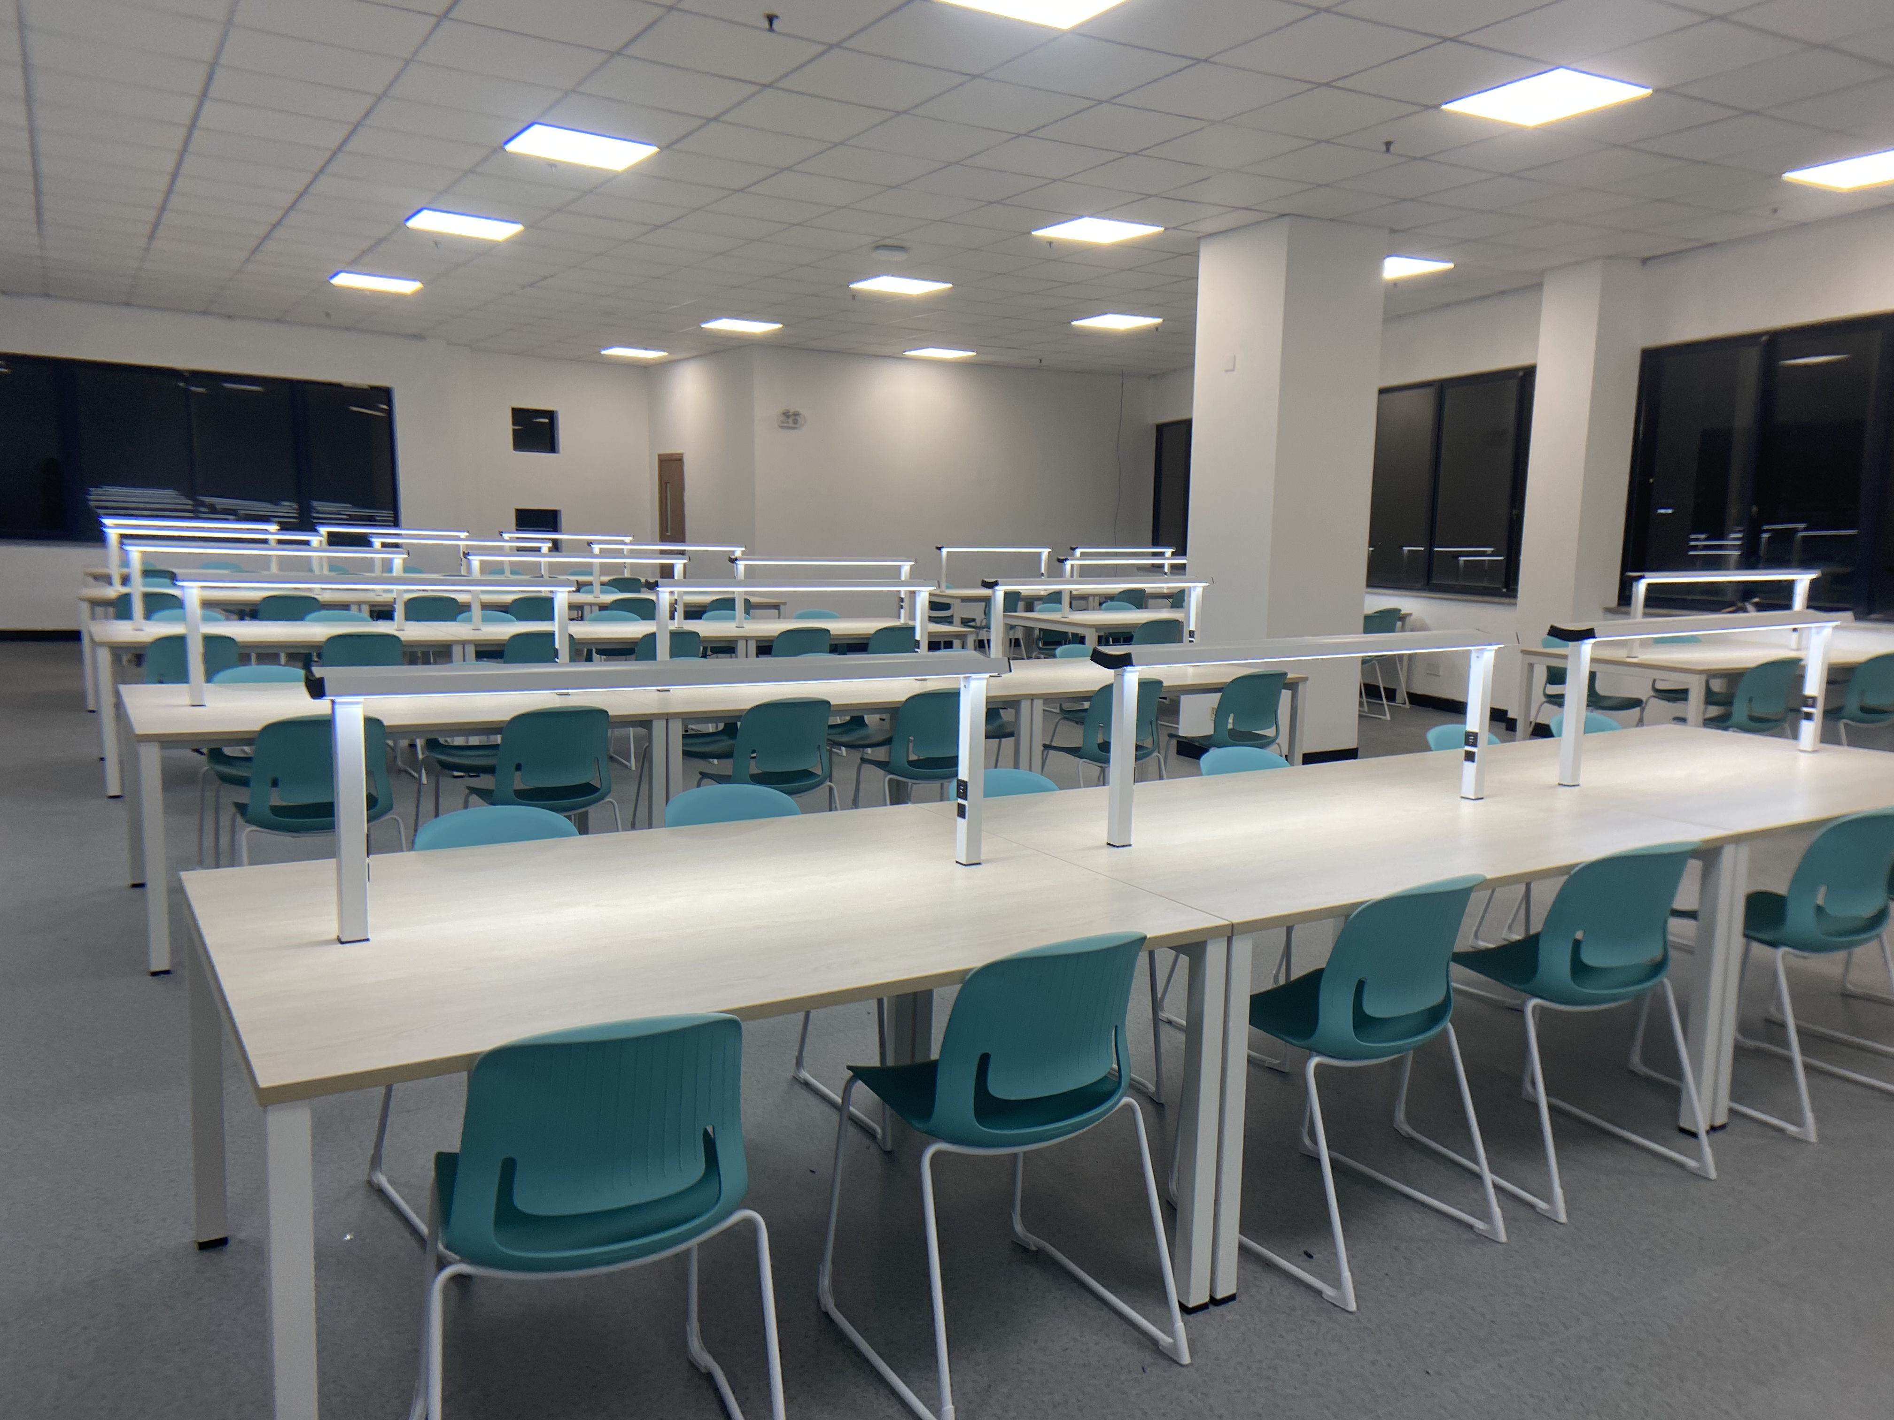
2 | 阅览椅 | 424 | 把 | 1.参考尺寸：520*515*810mm；  2.椅身：全新聚丙烯加玻璃纤维,一体成型，厚度≥6mm。背宽≥380mm，椅宽≥420mm；结构稳定，可承重≥130KG，胶背通过34KG 12万次循环推背测试；  3.椅背：腰部镂空，方便拿取，形状类似笑口设计，笑口处下端厚度≥1cm，笑口处上下间距5cm，左右两侧间距2cm，背部共有17根线条设计，一定程度增加背部支撑力；  4.椅脚：由直径≥16mm、壁厚≥1.5mm优质冷轧钢管制成，表面经酸洗、磷化等防锈处理，流水线静电喷涂，具有耐磨，防腐，抗老化等性能；  5.参考图片：  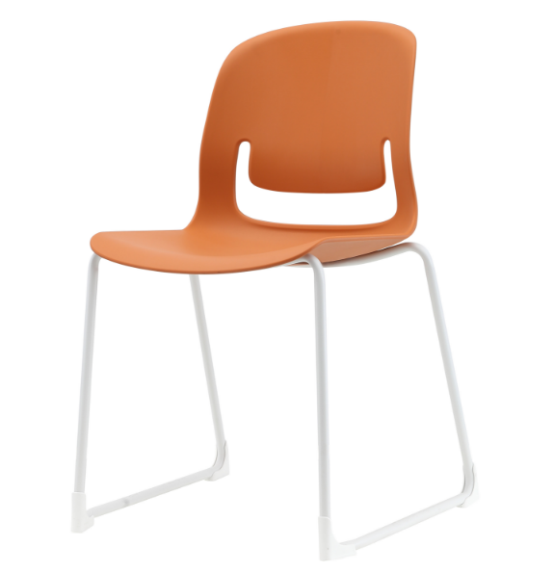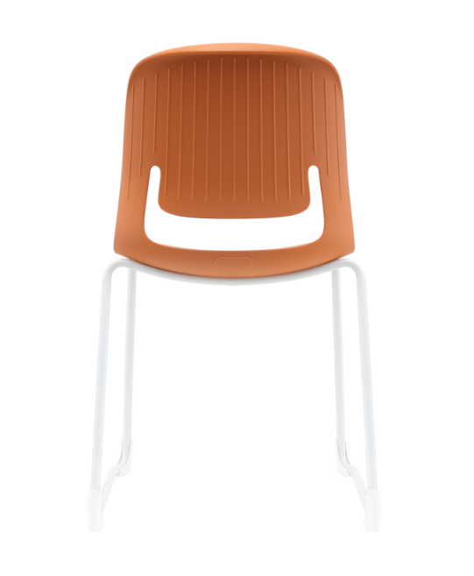
3 | 双面空格柜 | 30 | 个 | 1.参考尺寸：1500*600*1200mm；  2.板材：选用E0级三聚氰胺浸渍纸饰面刨花板，厚度≥18mm；  3.参考图片：
4 | 咨询台 | 1 | 张 | 1.参考尺寸：3200*800*1100mm；  2.主体全采用环保密度板喷环保钢琴漆，抽屉及柜子全采用白色亮漆板，色泽美观，不变色，光滑耐磨，手感好；  3.参考图片：  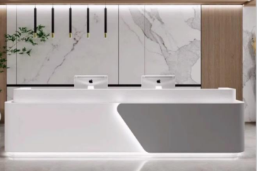
5 | 导台椅子 | 1 | 张 | 1.参考尺寸：660*690*1050-1150mm；  2.白色高韧性PP加纤背框；  3.白色PP固定扶手，双截分段靠背，符合人体工学顶腰设计；  4.弹力加厚特网背网，弹力座布；  5.高密度定型棉，≥12mm厚板材；  6.原位锁定倾仰底盘，≥3mm加厚钢板，耐久性测试30万次，机构运动无干涉，无噪音；  7.优质三级气压棒，采用≥2.0mm优质无缝钢管制作；  8.高强度电镀脚，静压测试1200KG以上，6寸PU静音轮；  9.参考图片：  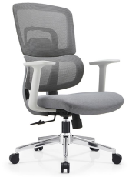
6 | 保安桌 | 1 | 张 | 1.参考尺寸：1200*680*750mm；  2.面材：选用优质三聚氰胺板贴面；  3.基材：采用≥25mm厚优质刨花板，甲醛释放量≤0.05mg/m³；  4.参考图片：  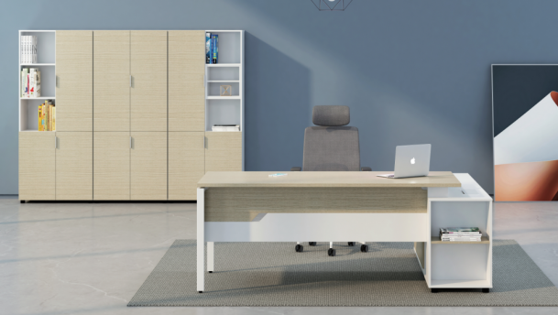
7 | 保安椅 | 1 | 张 | 1.参考尺寸：610*650*920mm；  2.椅背：全新灰色加纤塑胶，悬空式护腰支撑设计；  3.腰枕：悬空式支撑腰枕；  4.座垫：高密度海绵，伸缩弹性布面料；  5.扶手：全新黑色加纤塑胶，高强度连体固定扶手；  6.架子：钢质电镀弓型架，厚度≥2mm；  7.参考图片：  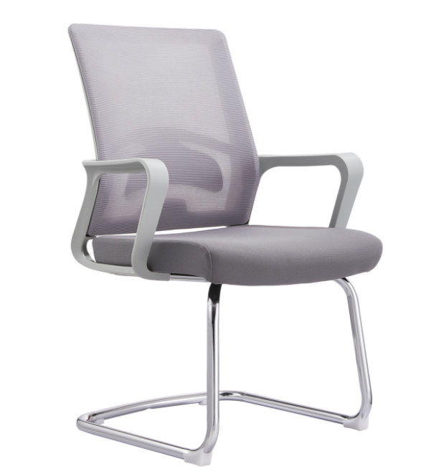
8 | 沙龙贵宾椅 | 4 | 张 | 1.参考尺寸：625*560*855mm；  2.椅身：采用全新聚丙烯加玻璃纤维，由椅身、装饰壳两部分组成，两部件具有独立可拆卸功能。结合腰位、颈椎位置设计的3D立面的椅背；  2.椅背顶部：为弧形设计，宽度≥35mm，抓握功能好，方便单手搬运，方便不同人群移动椅子；  3.顶腰和包覆性明显，座椅可以堆叠收纳并带有椅面保护装置，防止堆叠时磨损座板。结构稳定，拉力承重≥130KG，椅背通过34KG 12万次循环推背测试；  4.参考图片：  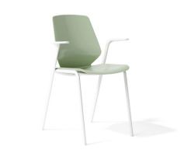
9 | 沙龙椅 | 48 | 把 | - 参考尺寸：520*530*830mm；  2.采用全新工程聚丙烯一体注塑成型；  3.一体成型扶手连接倾仰机构：座与扶手采用一体化设计；靠背同步运动可实现10-20度的角度变化；符合人体工学，提高整椅的舒适度；  4.参考图片：  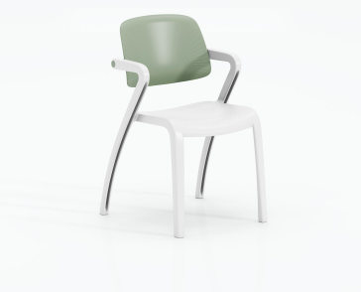
10 | 沙龙圆桌 | 2 | 个 | 1.参考尺寸：直径900*750mm；  2.桌面：E0级三聚氰胺浸渍纸饰面板，厚度≥25mm，圆周倒斜边；  3.桌脚：白蜡木实木脚；  4.参考图片：  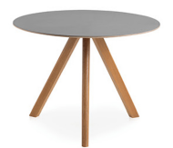
11 | 移动演讲台 | 1 | 个 | 1.参考尺寸：500*700*1100mm；  2.优质钢架+气动升降+木质面板+万向轮；  3.参考图片：  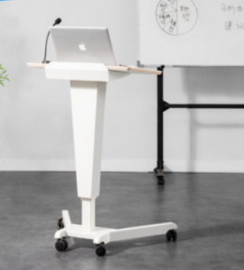
3层
12 | 四人卡座 | 8 | 组 | 1.两张沙发+一个茶几为一组。沙发参考尺寸：1300*650*680mm；茶几参考尺寸：1200*600*450mm；  2.沙发：麻绒布面料，实木框架，靠背及座垫为35密度高回弹切割新棉，坐垫为45密度高回弹切割新棉；沙发为整体钢制底架，脚及横梁均为≥30*30mm方形钢管，壁厚≥1.8mm，表面经酸洗、磷化等防锈处理，流水线静电喷涂，具有耐磨，防腐，抗老化等性能；  3.茶几：面板为E0级中密度纤维板，白色环保水性漆喷涂；钢制茶几脚，表面经酸洗、磷化等防锈处理，流水线静电喷涂，具有耐磨，防腐，抗老化等性能；  4.参考图片：  
13 | 书柜 | 3 | 组 | 1.参考尺寸：单个柜子1200*400*1200mm,3个为一组；  2.板材：E0级三聚氰胺浸渍纸饰面板，厚度≥18mm；  3.封边：封边厚度≥2mm；  4.参考图片：  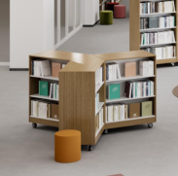
14 | 休闲桌、休闲凳 | 2 | 组 | 1.一张休闲桌+五个休闲凳为一组，休闲桌参考尺寸：φ1200*900mm，休闲凳参考尺寸：φ360*680mm；  2.休闲桌桌面为斜边烤漆板，座底扪布绒，带三插+二插插座，防滑塑料脚垫；  3.不含绿植；  4.参考图片：  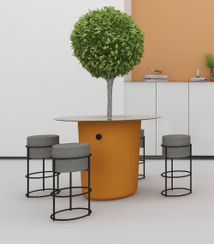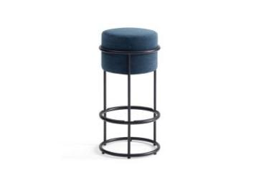
15 | 组合沙龙沙发 | 1 | 组 | 1.参考尺寸：3010*2600*780mm；  2.内框架：实木框架配多层夹板+木方装钉而成；  3.海绵：靠背为35密度高回弹切割新棉，坐垫为45密度高回弹切割新棉；  4.承重弹力结构：靠背装钉多条橡筋，坐垫为标准间距蛇形簧+平衡橡筋+面布；  5.面料：布绒；  6.脚垫：防滑塑料脚垫；  7.参考图片：  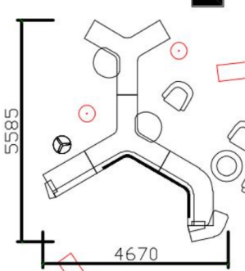
16 | 组合沙发 | 1 | 组 | 1.参考尺寸：4670*5585*780mm；  2.内框架：实木框架配多层夹板+木方装钉而成；  3.海绵：靠背为35密度高回弹切割新棉，坐垫为45密度高回弹切割新棉；  4.承重弹力结构：靠背装钉多条橡筋，坐垫为标准间距蛇形簧+平衡橡筋+面布；  5.面料：布绒；  6.脚垫：防滑塑料脚垫；  7.参考图片：  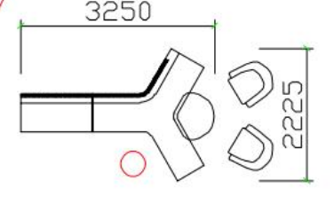
3层布局图：
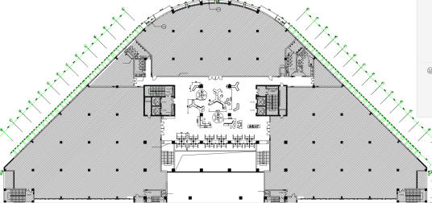
4层户外桌椅
17 | 户外套装（一桌二椅） | 16 | 套 | 1.参考尺寸：圆桌650*725mm，椅子常规；  2.材质：UV+铁艺防锈；  3.参考图片：  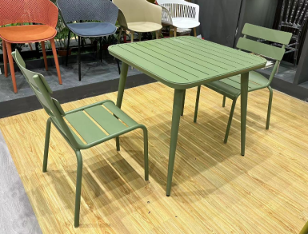
6层
18 | 阅览桌 | 44 | 张 | 1.灯架：  1.1 参考尺寸：1300*150*450mm；  1.2 灯体采用≥150*30*1.2mm异形铝合金管制作，符合力学性能：抗拉强度不小于175，规定非比例延申长度不小于130，氧化膜平均膜厚不小于10，最小局部膜厚不小于8，符合GB/T 6892-2006标准要求，经焊接打磨抛光成型，表面处理经高温静电喷涂处理，符合GB/T 5237.4-2017标准要求；  1.3 灯罩选用蝴蝶翼扩散膜,使工作区域光更多，防眩抑制，两端配黑色注塑件堵头；  1.4 光源采用优质节能LED光源，三安芯片，色温4000K,显色指数≥90，色容差SDCM＜3.高转换率电源，具有过载，短路，过压保护，可实现按键调光。总瓦数50瓦，利用弧面扩散技术，光线分布比100%，可削减手部及头部阴影。整灯安全低压无触电风险，含复位开关，短按开启/关闭灯光，长按调节灯光亮度，含自锁开关，短按开启/关闭灯光；  1.5 灯柱采用≥50*50*1.8mm钢制管经焊接打磨抛光成型，表面经高温静电喷涂工艺处理；内置嵌入式智能调光开关1个，三档调光，两根灯柱，每根灯柱内侧均内置嵌入2个五孔+USB：1A1C，共4个五孔+USB：2A2C；  2.桌体：  2.1 参考尺寸：1600*1000*750mm；  2.2 E0级三聚氰胺浸渍纸饰面刨花板，厚度≥25mm，封边厚度≥2mm；  3.钢制桌架：  3.1 钢脚：截面≥50*50mm，壁厚≥1.8mm；  3.2 脚上梁：截面≥50*50mm,壁厚≥1.8mm；  3.3 横梁：截面≥25*50mm，壁厚≥1.2mm；  3.4 接头：脚与横梁用U型连接件，三孔连接；  3.5 脚塞：采用ABS一体压铸成型，抗冲击，充分保护地面，当地面有斜度时，调整水平调节螺丝，保持桌面水平；  3.6 桌架钢构件表面经酸洗、磷化处理，后采用混合型热固性粉沫静电喷涂，耐高温，防静电。全部静电喷涂，颜色持久，表面硬度≥2H；  4.桌面灯架下布置桌面屏风：  4.1 参考尺寸：850mm*300mm；  4.2 吸音棉材质，厚度≥9mm,铝合金桌面屏风夹固定；  5.参考图片：
19 | 阅览椅 | 222 | 张 | 2.参考尺寸：520*515*810mm；  2.椅身：全新聚丙烯加玻璃纤维,一体成型，厚度≥6mm。背宽≥380mm，椅宽≥420mm；结构稳定，可承重≥130KG，胶背通过34KG 12万次循环推背测试；  3.椅背：腰部镂空，方便拿取，形状类似笑口设计，笑口处下端厚度≥1cm，笑口处上下间距5cm，左右两侧间距2cm，背部共有17根线条设计，一定程度增加背部支撑力；  4.椅脚：由直径≥16mm，壁厚≥1.5mm优质冷轧钢管制成，表面经酸洗、磷化等防锈处理，流水线静电喷涂，具有耐磨，防腐，抗老化等性能；  5.参考图片：
20 | 双面空格柜 | 30 | 个 | 1.参考尺寸：1500*600*1200mm；  2.板材：选用E0级三聚氰胺浸渍纸饰面刨花板，厚度≥18mm；  3.参考图片：  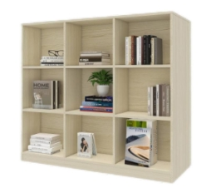
21 | 靠窗单边桌  （核心产品） | 2 | 组 | 1.参考尺寸：15530*600*750mm；桌面厚度≥40mm；  2.桌子：优质胡桃色白蜡木实木多层板，白蜡木实木脚，环保水性漆，三底两面油漆工艺；  3.台灯：  3.1 每组含台灯13盏；  3.2 电压：110-230V；  3.3 灯头：E27灯头*1；  3.4 灯泡：6.5W照明LED暖光灯泡*1；  3.5 开关方式：开关触摸；  3.6 材质：铁艺电镀；  3.7 出线方式：底部出线（需桌面开孔）  4.取电方式：每个位置内置嵌入1组集成插座，含2个五孔+USB：1A1C（共13个位置）；  5.参考图片：  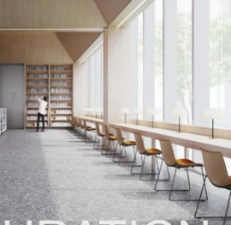
22 | 含灯单桌 | 18 | 张 | 1.参考尺寸：1200*600*750mm；桌面厚度≥40mm；  2.桌子：优质胡桃色白蜡木实木多层板，白蜡木实木脚，环保水性漆，三底两面油漆工艺；  3.台灯：  3.1 每张含台灯1盏；  3.2 电压：110-230V；  3.3 灯头：E27灯头*1；  3.4 灯泡：6.5W照明LED暖光灯泡*1；  3.5 开关方式：开关触摸；  3.6 材质：铁艺电镀；  3.7 出线方式：底部出线（需桌面开孔）；  4.取电方式：每个位置内置嵌入1组集成插座，含2个五孔+USB：1A1C；  5.参考图片：  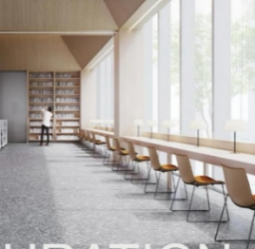
23 | 研讨室讨论桌（大） | 1 | 张 | 1.参考尺寸：3000*1200*750mm；  2.桌面：选用E0级三聚氰胺浸渍纸饰面刨花板，厚度≥25mm；封边厚度≥2mm；  3.桌脚：整体钢架，表面经酸洗、磷化等防锈处理，流水线静电喷涂，具有耐磨，防腐，抗老化等性能；  4.桌面配电力导轨+三个可插拔插座；  5.参考图片：  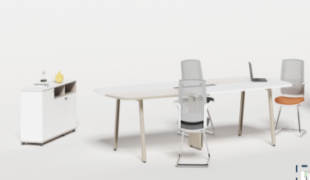
24 | 研讨室讨论桌（小） | 10 | 张 | 1.参考尺寸：1500*1200*750mm；  2.桌面：选用E0级三聚氰胺浸渍纸饰面刨花板，厚度≥25mm；封边厚度≥2mm；  3.桌脚：整体钢架，表面经酸洗、磷化等防锈处理，流水线静电喷涂，具有耐磨，防腐，抗老化等性能；  4.桌面配PVC翻盖线盒+三个可插拔插座；  5.参考图片：  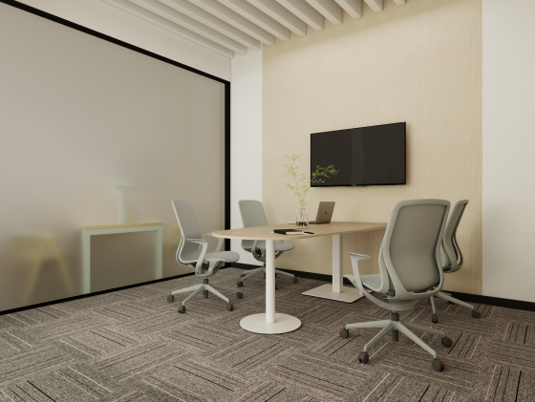
25 | 讨论椅 | 60 | 把 | 1.参考尺寸：545*530*855mm；  2.靠背可拆卸，可切换高背与矮背模式，椅背配备实用挂钩；  3.椅身分座壳、背壳、挂勾、挂勾装饰盖四部分，全新工程聚丙pp材质+GF30玻纤注塑成型，椅背镶嵌于椅座之上，蝴蝶双翼式设计，上方V型开口，可悬挂物品，后设有手柄式挂勾，可悬挂背包等物品，亦可方便提拉移动。手柄螺丝固定，外设有圆形装饰盖；  4.弓形椅架设计，圆管直径≥16mm，厚度≥1.4mm，优质喷涂，联排脚垫，自攻丝连接，不易脱落；  5.参考图片：  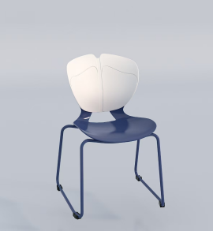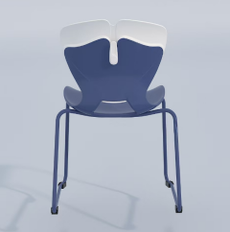
26 | 阅览室值班桌椅（全套） | 5 | 套 | 1.参考尺寸：桌子：1200*600*750mm，椅子：610*650*920mm；  2.桌子：桌面选用E0级三聚氰胺浸渍纸饰面刨花板，厚度≥25mm；封边厚度≥2mm；  3.椅子：  3.1 椅背：全新灰色加纤塑胶，悬空式护腰支撑设计；  3.2 腰枕：悬空式支撑腰枕；  3.3 座垫：高密度海绵，伸缩弹性布面料；  3.4 扶手：全新黑色加纤塑胶，高强度连体固定扶手；  3.5 架子：钢质电镀弓型架，厚度≥2mm；  4.参考图片：  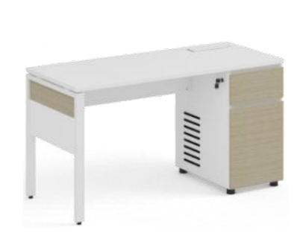
27 | 静音仓 | 10 | 个 | 1.参考尺寸：1000*1100*2250mm；  2.模块化设计，采用简化而统一结构模块系统，由顶、底、玻璃门、侧墙六块部件组成；  3.整体框架采用采用精制铝合金型材+≥1.2mm厚优质冷轧钢板，表面采用静电粉末喷涂工艺，附着力满足百格测试要求；  4.隔音材料：内侧E1级聚酯纤维吸音板+空腔内部填充隔音棉+隔音毡，外部优质冷轧钢板喷涂，所有内外部空隙填充EVA隔音条，内外部硬质声音传导体完全隔离，隔音程度28±3分贝。隔音主材满足防水、零排放、阻燃、抗酸、抗盐、抗腐、无味要求；  5.采用≥8mm厚透明隔音钢化玻璃；  6.通风系统：采用上进下出双循环新风系统，舱内不形成负压或正压，与外部空间环境温差不超过2摄氏度；  7.照明系统：支持通过自动感应或手动控制运行。光源符合视觉健康标准，采用可调3000-4000-6000K自然光色温LED照明；  8.参考图片：  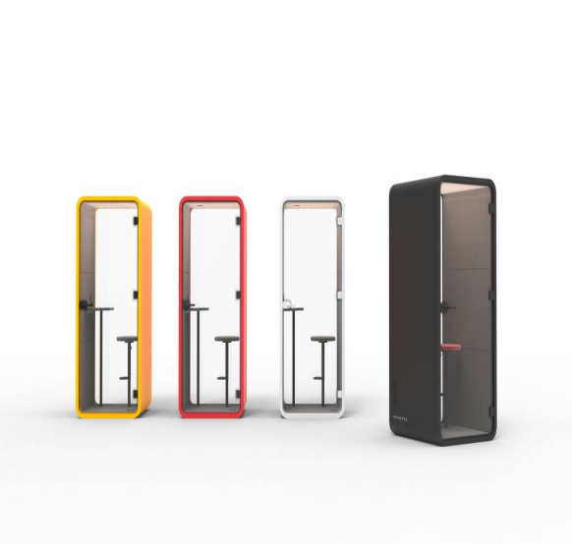
6层布局图：
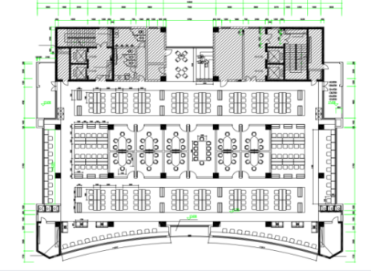
注：
1.本项目采购清单中板材未标注环保标准的，均须采用E0级。
2.本项目采购清单中所有货物统一的制造工艺要求：表面光洁，无裂缝，无毛刺，无锐边，连接牢固、安全。边缘抛圆处理，外表面和内表面以及手指可触及的隐蔽处，均不得有锐利的棱角、毛刺以及小五金部件露出的锐利尖锐。
3.由于产品的功能、外观结构无法准确描述，因此对产品提供了参考图片，参考图片仅仅是为了让投标人更好的理解本次采购的需求，并非对投标产品进行指定或指明，我们欢迎投标人选择其他同等档次或更优的产品参加本次投标。
4.本章节技术要求中所列的货物参考尺寸是由采购人根据自身情况测算，投标供应商应选择符合采购人要求参考尺寸的货物参加投标。在不影响安全、美观度以及实际使用功能的前提下，允许存在合理的参考尺寸偏差（偏差控制在±5mm（含）以内）。同时，投标供应商应无条件接受采购人提出的部分货物参考尺寸的细微调整，产生的费用请各投标供应商在报价时综合评估，并计入投标总价。
5.所有产品的颜色在项目履约时由需求学校根据实际需求指定，投标供应商应无条件接受采购人提出的颜色需求。
▲6.采购清单中涉及灯具、插座的，应在投标文件中提供灯具(或关键部件LED控制装置)、插座模块的有效的3C认证证书扫描件，并在3C认证证书处注明用于具体哪款产品（采购清单中涉及灯具、插座的产品：阅览桌、靠窗单边桌、含灯单桌、研讨室讨论桌（大）、研讨室讨论桌（小））。
4.样品：
（1）投标人需提供以下样品（▲样品不得出现投标供应商的名称、商标）：
标项一：
采购清单序号 | 品名 | 数量 | 单位 | 备注
1 | 阅览桌 | 1 | 张 | 具体要求同采购需求。包含所有配件。
2 | 阅览椅 | 1 | 把
标项二：
采购清单序号 | 品名 | 数量 | 单位 | 备注
1 | 阅览桌 | 1 | 张 | 具体要求同采购需求。包含所有配件。
25 | 讨论椅 | 1 | 把
注：
（2）样品递交时间：2025年7月15日9:00:00至12:00:00，递交地点：杭州市天目山路419号西溪金谷15号楼3单元（如有调整另行通知），逾期送达将予以拒收，收样联系人：俞炳，13252390857。
（3）中标人的样品将被封存作为货物验收的实物质量验收标准，未中标人的样品在采购活动结束后3个工作日内自行撤回。
▲（4）未提供样品或样品提供不全的，投标无效。
（5）特别提醒：供应商同意评审专家对提供的样品进行破坏性测试，如有损坏，采购人不提供赔偿。

第三章 投标人须知

投标人须知前附表
条款号 | 内容 | 说明与要求
（一） | 适用范围 | 本招标文件适用于杭州电子科技大学图书馆公共学习空间家具采购的招标、评标、定标、验收、合同履约、付款等（法律、法规另有规定的，从其规定）。
（二） | 招标方式 | 本次招标采用公开招标（线上电子招投标）方式进行。
（三） | 投标委托 | ▲1.投标人代表是法定代表人（单位负责人、自然人本人）的，须提供本人身份证明。  ▲2.投标人代表不是法定代表人（单位负责人、自然人本人）的，须提供授权委托书（格式详见招标文件第六章）和授权代表社保缴纳证明（2024年7月（含）以后任意一月）；  ▲3.投标人委派不在本单位缴纳社保的人员作为授权代表的，应当在投标文件中，说明具体原因、授权代表缴纳社保的单位，并附列该授权代表缴纳社保清单。
（四） | 投标费用 | 1.不论投标结果如何，投标人均应自行承担所有与投标有关的全部费用；  2.中标人在中标通知书发出之日起七个工作日内，向采购代理机构交纳代理服务费；  3.中标人逾期支付代理服务费，须承担代理服务费每日百分之三的违约金，逾期十日未支付的，采购代理机构有权向杭州仲裁委员会对中标人提起仲裁，仲裁费用（包括仲裁受理费和仲裁处理费）均由中标人承担。  4.收费标准（差额累进）：  中标金额（万元） 收费标准（费率，%）  100以下 1.05  100-500 0.77
（五） | 投标保证金（元） | 无。
（六） | 联合体投标 | 本项目（是）接受联合体投标。
（七） | 转包与分包 | 1.本项目不允许转包；  2.本项目允许分包，可以分包履行的（非主体、非关键性的工作）具体内容、金额或者比例：货物运输。  说明：投标人根据招标文件的规定和采购项目的实际情况，拟在中标后将中标项目的非主体、非关键性工作分包的，应当在投标文件中载明分包承担主体，分包承担主体应当具备相应资质条件且不得再次分包。
（八） | 信用记录 | 根据财库[2016]125号《关于在政府采购活动中查询及使用信用记录有关问题的通知》要求，采购代理机构会对投标人信用记录进行查询并甄别。信用信息查询的截止时点：投标截止时间；  （1）查询渠道：“信用中国”（www.creditchina.gov.cn）、“中国政府采购网”（www.ccgp.gov.cn）；  （2）信用信息查询记录和证据留存具体方式：采购代理机构经办人和监督人员将查询网页打印、签名与其他采购文件一并保存；  （3）信用信息的使用规则：投标人被列入失信被执行人、重大税收违法案件当事人名单、政府采购严重违法失信行为记录名单的，拒绝其参与政府采购活动。
（九） | 资格审查要求的资格证明材料 | 资格审查要求的资格证明材料（均需加盖公章）  （1）有效的法人或者其他组织的营业执照等证明文件，自然人的身份证明  （2）符合参加政府采购活动应当具备的一般条件的承诺函  （3）落实政府采购政策需满足的资格要求：  中小企业声明函（若属于中小企业）  属于监狱企业的证明文件（若属于监狱企业）  残疾人福利性单位声明函（若属于残疾人福利性单位）  联合协议、分包意向协议（如有）  （4）本项目的特定资格要求证明材料：无
（十） | 投标文件份数 | 电子加密投标文件：政府采购云平台在线上传一份；  备份投标文件：密封包装后EMS或顺丰邮寄形式递交一份（邮寄地址：杭州市西湖区玉古路173号中田大厦21楼H室，浙江求是招标代理有限公司（陈应俭、俞炳）收，电话：0571-87670302，寄出后将（快递单号、项目名称、公司名称、联系方式等相关信息）发至：zb02@qszb.net，以便查收）。  特别说明：双休日和法定节假日不收件，投标人自行承担邮寄风险。
（十一） | 投标报价 | 1.报价应按招标文件要求的格式编制、填写报价内容（可自行增行），未按招标文件要求编制、填写的投标文件可能被拒绝；  2.以人民币报价；  3.投标报价是履行合同的最终价格，有关本项目实施所涉及的一切费用均计入报价；总价不为零，分项报价中部分产品、服务单价为零的，视作已包含在总价中；  4.投标文件只允许有一个报价，有选择的报价将不予接受。  ▲5.采购人将以合同形式有偿取得货物或服务，不接受投标人给予的赠品、回扣或者与采购无关的其他商品、服务。
（十二） | 投标有效期 | ▲从提交投标文件的截止之日起90天，在原投标有效期满之前，如果出现特殊情况，采购人或采购代理机构以书面形式通知投标人延长投标有效期。
（十三） | 评标方法和评标标准 | 详见“第四章 评标方法和评标标准”。
（十四） | 评标结果公示 | 评标结果公示媒体：浙江政府采购网（http://zfcg.czt.zj.gov.cn）。
（十五） | 签订合同 | 中标通知书发出之日起30日内。
（十六） | 其他说明 | 1.本项目涉及内容较多，交付期短，为保证项目的顺利进行，该项目采取分标项采购。  2.为保证项目的顺利进行，本项目采取兼投不兼中原则。供应商可投其中任一标项，也可各标项均投，每个供应商只允许中标一个标项，本项目评审顺序为标项一、标项二。标项一的中标候选人将不被推荐为标项二的中标候选人，标项二的中标候选人将不被推荐为标项一的中标候选人。

一、总 则
投标人应仔细阅读招标文件的所有内容，按照招标文件的要求提交投标文件，并对所提供的全部资料的真实性承担法律责任。
（一）适用范围
本招标文件适用于杭州电子科技大学图书馆公共学习空间家具采购的招标、评标、定标、验收、合同履约、付款等（法律、法规另有规定的，从其规定）。
（二）定义
1.“采购人”系指杭州电子科技大学；
2.“采购代理机构”系指组织本次招标的浙江求是招标代理有限公司；
3.“投标人”系指响应招标、参加投标竞争的法人、其他组织或者自然人；
4.“书面形式”包括合同书、信件和数据电文(包括电报、电传、传真、电子数据交换和电子邮件)等可以有形地表现所载内容的形式。
5.“电子加密投标文件”系指通过政采云电子交易客户端（政采云投标客户端）完成投标文件编制后生成并加密的数据电文形式的投标文件（文件扩展名为.jmbs）；“备份投标文件”系指与“电子加密投标文件”同时生成的数据电文形式的电子文件（文件扩展名为.bfbs）；“电子签名”系指数据电文中以电子形式所含、所附用于识别签名人身份并表明签名人认可其中内容的数据；“公章”系指单位法定名称章。因特殊原因需要使用冠以法定名称的业务专用章的，投标时须提供《业务专用章使用说明函》（附件1）。
招标文件对投标文件签署、盖章的要求适用于电子签名。
6.“▲”系指实质性要求条款，投标人应当做出实质性响应。
（三）招标方式
本次招标采用公开招标（线上电子招投标）方式进行。
（四）投标费用
1.不论投标结果如何，投标人均应自行承担所有与投标有关的全部费用；
2.中标人在中标通知书发出之日起七个工作日内，向采购代理机构交纳代理服务费；
3.中标人逾期支付代理服务费，须承担代理服务费每日百分之三的违约金，逾期十日未支付的，采购代理机构有权向杭州仲裁委员会对中标人提起仲裁，仲裁费用（包括仲裁受理费和仲裁处理费）均由中标人承担。
4.收费标准（差额累进）：
中标金额（万元） | 收费标准（费率，%）
100以下 | 1.05
100-500 | 0.77
5.投标保证金（元）：无。
（五）投标委托
▲1.投标人代表是法定代表人（单位负责人、自然人本人）的，须提供本人身份证明。
▲2.投标人代表不是法定代表人（单位负责人、自然人本人）的，须提供授权委托书（格式详见招标文件第六章）和授权代表社保缴纳证明（2024年7月（含）以后任意一月）；
▲3.投标人委派不在本单位缴纳社保的人员作为授权代表的，应当在投标文件中，说明具体原因、授权代表缴纳社保的单位，并附列该授权代表缴纳社保清单。
（六）联合体投标
本项目（是）接受联合体投标。
两个以上的自然人、法人或者其他组织可以组成一个联合体，以一个供应商的身份共同参加政府采购。
以联合体形式进行政府采购的，参加联合体的供应商均应当具备《中华人民共和国政府采购法》第二十二条规定的条件，并应当向采购人提交联合协议，载明联合体各方承担的工作和义务。联合体各方应当共同与采购人签订采购合同，就采购合同约定的事项对采购人承担连带责任。
（七）转包与分包
1.本项目不允许转包；
2.本项目允许分包，可以分包履行的（非主体、非关键性的工作）具体内容、金额或者比例：货物运输。
说明：投标人根据招标文件的规定和采购项目的实际情况，拟在中标后将中标项目的非主体、非关键性工作分包的，应当在投标文件中载明分包承担主体，分包承担主体应当具备相应资质条件且不得再次分包。
（八）质疑和投诉
1.供应商认为采购文件、采购过程、中标或者成交结果使自己的权益受到损害的，可以在知道或者应知其权益受到损害之日起7个工作日内，以书面形式向采购人、采购代理机构提出质疑。质疑供应商对采购人、采购代理机构的答复不满意，或者采购人、采购代理机构未在规定时间内作出答复的，可以在答复期满后15个工作日内向本级财政部门提起投诉。
2.投标人提出质疑应当提交质疑函和必要的证明材料，质疑函范本、投诉书范本请到浙江政府采购网下载专区下载。质疑函应当包括下列内容：
（1）供应商的姓名或者名称、地址、邮编、联系人及联系电话；
（2）质疑项目的名称、编号；
（3）具体、明确的质疑事项和与质疑事项相关的请求；
（4）事实依据；
（5）必要的法律依据；
（6）提出质疑的日期。
投标人为自然人的，应当由本人签名；投标人为法人或者其他组织的，应当由法定代表人、主要负责人，或者其授权代表签名或者盖章，并加盖公章。
3.提出质疑的供应商应当是参与本项目招标活动的投标人。投标人在法定质疑期内应一次性提出针对同一采购程序环节的质疑。
4.根据《政府采购质疑和投诉办法》第三十七条的规定，投诉人在全国范围12个月内三次以上投诉查无实据的，由财政部门列入不良行为记录名单。
投诉人有下列行为之一的，属于虚假、恶意投诉，由财政部门列入不良行为记录名单，禁止其1至3年内参加政府采购活动：
（1）捏造事实；
（2）提供虚假材料；
（3）以非法手段取得证明材料。证据来源的合法性存在明显疑问，投诉人无法证明其取得方式合法的，视为以非法手段取得证明材料。

（九）采购项目需要落实的政府采购政策
1.进口产品
本项目原则上采购本国生产的货物、服务，不允许采购进口产品。优先采购向我国企业转让技术、与我国企业签订消化吸收再创新方案的供应商的进口产品。
采购人已经在采购活动开始前向财政部门提出申请并获得财政部门审核同意（高校和科研院所采购用于科研的进口仪器设备，以及其他根据财政部规定实行备案管理的，实行备案管理）购买进口产品的，将在招标文件中明确规定可以采购进口产品（但如果因信息不对称等原因，仍有满足需求的国内产品要求参与采购竞争的，不会对其加以限制，仍将按照公平竞争原则实施采购）。
进口产品是指通过中国海关报关验放进入中国境内且产自关境外的产品。关于关境和海关特殊监管区域产品认定、已在境内多次流转进口产品认定，按照《关于政府采购进口产品管理有关问题的通知》（财办库[2008]248号）执行。
2.支持绿色发展
采购人拟采购的产品属于节能产品、环境标志产品政府采购品目清单范围的，将依据国家确定的认证机构出具的、处于有效期之内的节能产品、环境标志产品认证证书，对获得证书的产品实施政府优先采购或强制采购。
采购人拟采购产品属于节能产品政府采购清单规定必须强制采购的，将在招标文件中明确载明，供应商相应的投标产品须提供国家确定的认证机构出具的、处于有效期之内的节能产品认证证书。
3.支持中小企业发展
3.1 中小企业，是指在中华人民共和国境内依法设立，依据国务院批准的中小企业划分标准确定的中型企业、小型企业和微型企业，但与大企业的负责人为同一人，或者与大企业存在直接控股、管理关系的除外。符合中小企业划分标准的个体工商户，在政府采购活动中视同中小企业。
3.2 在政府采购活动中，供应商提供的货物或者服务符合下列情形的，享受中小企业扶持政策：
在货物采购项目中，货物由中小企业制造，即货物由中小企业生产且使用该中小企业商号或者注册商标。如果一个采购项目或采购包含有多个采购标的的，则每个采购标的均应由中小企业制造。
3.3 供应商提供的货物既有中小企业制造货物，也有大型企业制造货物的，不享受中小企业扶持政策；供应商提供的货物既有中型企业制造，也有小微企业制造的，不享受办法规定的小微企业扶持政策。对于联合体中由中小企业承担的部分，或者分包给中小企业的部分，必须全部由中小企业制造、承建或者承接。
中小企业享受扶持政策获得政府采购合同的，小微企业不得将合同分包给大中型企业，中型企业不得将合同分包给大型企业。
3.4 以联合体形式参加政府采购活动，联合体各方均为中小企业的，联合体视同中小企业。其中，联合体各方均为小微企业的，联合体视同小微企业。
3.5 预留份额专门面向中小企业采购的采购项目通过下列措施进行：将采购项目整体或者设置采购包专门面向中小企业采购；要求供应商以联合体形式参加采购活动，且联合体中中小企业承担的部分达到一定比例；要求获得采购合同的供应商将采购项目中的一定比例分包给一家或者多家中小企业。
组成联合体或者接受分包合同的中小企业与联合体内其他企业、分包企业之间不得存在直接控股、管理关系。
专门面向中小企业采购的项目或者采购包，不再执行价格评审优惠的扶持政策。
3.6 中小企业参加政府采购活动，应当出具本办法规定的《中小企业声明函》，否则不得享受相关中小企业扶持政策。
《中小企业声明函》由参加政府采购活动的供应商出具。以联合体形式参加政府采购活动或者合同分包的，《中小企业声明函》中需填写联合体中的中小企业或签订分包意向协议的中小企业相关信息。
3.7 供应商提供《中小企业声明函》内容不实的，属于提供虚假材料谋取中标、成交，依照《中华人民共和国政府采购法》等国家有关规定追究相应责任。
3.8 供应商提供的《中小企业声明函》中，企业数据（如从业人员，营业收入，资产总额）有误的，采购组织机构或评标委员会可以要求供应商进行澄清、说明。但《中小企业声明函》出现下列情形的，《中小企业声明函》无效，不享受《政府采购促进中小企业发展管理办法》规定的中小企业扶持政策：
（1）内容未包括全部采购标的；
（2）未填写标的所属行业，或者填写的所属行业与招标文件明确的所属行业不一致；
（3）未填写企业类型、填写的企业类型不明确或填写的企业类型与实际不符（即：企业类型（中型企业、小型企业或微型企业）填写错误）。
供应商声明的类型获得了本不应获得的利益（价格扣除或者资格审查通过），属于提供虚假材料。构成“提供虚假材料谋取中标的”，依法承担法律责任。
4.支持监狱企业发展
符合《关于政府采购支持监狱企业发展有关问题的通知》（财库[2014]68号）规定的监狱企业并提供由省级以上监狱管理局、戒毒管理局（含新疆生产建设兵团）出具的属于监狱企业证明文件的，视同为小型、微型企业。
5.促进残疾人就业
符合《关于促进残疾人就业政府采购政策的通知》（财库[2017]141号）规定的条件并提供《残疾人福利性单位声明函》的残疾人福利性单位视同小型、微型企业。
6.支持创新发展
采购人优先采购被认定为首台套产品和“制造精品”的自主创新产品。
对省级以上主管部门认定的首台套产品，自纳入《省推广应用指导目录》起3年内参加政府采购活动，视同已具备相应销售业绩，业绩分为满分。
产品核心技术高于国内领先水平，并具有明晰自主知识产权的“制造精品”产品，自认定之日起2年内视同已具备相应销售业绩，参加政府采购活动时业绩分值为满分。

二、招标文件
（一）招标文件的构成
本招标文件由以下部分组成：
1.投标邀请
2.采购需求
3.投标人须知
4.评标方法和评标标准
5.拟签订的合同文本
6.投标文件格式
7.本项目招标文件的澄清、答复、修改、补充的内容
（二）招标文件的澄清与修改
1.采购人或者采购代理机构可以对已发出的招标文件进行必要的澄清或者修改，澄清或者修改会在原公告发布媒体上发布澄清公告，澄清或者修改的内容为招标文件的组成部分。
澄清或者修改的内容可能影响投标文件编制的，采购人或者采购代理机构会在投标截止时间至少15日前，以书面形式通知所有获取招标文件的潜在投标人；不足15日的，采购人或者采购代理机构会顺延提交投标文件的截止时间。
2.招标文件的修改将以书面形式通知所有获取招标文件的投标人，并对其具有约束力。投标人在收到上述通知后，应立即向采购代理机构回函确认。若无书面回函确认，视同投标人已收到招标文件修改的通知，并受其约束。

三、投标文件编制要求
（一）投标文件的组成
投标文件（电子加密投标文件）由资格文件、商务和技术文件、报价文件三部分组成（格式详见招标文件第六章）。投标人应将投标文件各部分分别上传至政府采购云平台指定位置。
投标文件组成：详见“第六章 投标文件格式”目录
如供应商提供的产品技术支持材料与采购需求偏离表响应不一致，以产品技术支持材料为准。
（二）投标文件的签署和份数
1.投标人应按照招标文件和政府采购云平台的要求，根据投标文件的组成规定的内容及顺序通过政采云电子交易客户端（政采云投标客户端）编制加密投标文件，投标文件内容不完整、编排混乱导致投标文件被误读、漏读或者查找不到相关内容的，是投标人的责任。其中资格文件、商务技术文件中不得出现投标报价，如因投标人原因提前泄露投标报价，是投标人的责任。
2.投标文件须由投标人在规定位置加盖公章，投标人应写全称。
3.投标文件不得涂改，若有修改错漏处，须由投标人加盖公章，或者由投标人代表签名。投标文件因字迹潦草或表达不清所引起的后果由投标人负责。
4.投标文件份数：
电子加密投标文件：政府采购云平台在线上传一份；
备份投标文件：密封包装后EMS或顺丰邮寄形式递交一份（邮寄地址：杭州市西湖区玉古路173号中田大厦21楼H室，浙江求是招标代理有限公司（陈应俭、俞炳）收，电话：0571-87670302，寄出后将（快递单号、项目名称、公司名称、联系方式等相关信息）发至：zb02@qszb.net，以便查收）。
特别说明：双休日和法定节假日不收件，投标人自行承担邮寄风险。
（三）投标文件的上传、递交、修改和撤回
1.投标文件的上传、递交：
（1）电子加密投标文件的上传：
▲a.投标人应在投标截止时间前将电子加密投标文件成功上传至政府采购云平台，否则投标无效；
b.电子加密投标文件成功上传后，投标人可自行打印投标文件接收回执。
（2）备份投标文件的密封包装、递交：
a.投标人在政府采购云平台完成电子加密投标文件的上传后，可以EMS或顺丰邮寄形式在投标截止时间前递交以介质（U盘）存储的数据电文形式的备份投标文件；
b.备份投标文件应当密封包装并在包装上标注投标项目名称、标项、投标人名称并加盖公章（非电子签章），投标人逾期送达或者未密封包装的备份投标文件采购代理机构将予以拒收；
▲c.通过政府采购云平台成功上传的电子加密投标文件已按时解密的，备份投标文件自动失效。
▲d.投标人仅递交备份投标文件而未将电子加密投标文件成功上传至政府采购云平台的，投标无效。
（3）投标人应当在投标截止时间前完成投标文件的上传、递交，并可以补充、修改或者撤回投标文件。补充或者修改投标文件的，应当先行撤回原文件，补充、修改后重新上传、递交。投标截止时间前未完成上传、递交的，视为撤回投标文件。投标截止时间后上传、递交的投标文件，政府采购云平台及采购代理机构将予以拒收。
2.投标人因未在线参加开标而导致电子加密投标文件无法按时解密等一切后果由投标人自行承担。
3.投标人应按照招标文件和政府采购云平台的要求，根据投标文件的组成规定的内容及顺序通过政采云电子交易客户端（政采云投标客户端）编制加密投标文件。
备注：投标人可通过浙江省“电子交易/不见面开评标”学习专题提前进行专题学习，熟悉操作，避免影响采购活动（https://edu.zcygov.cn/luban/e-biding）。
（四）投标文件的语言及计量
投标文件以及投标人与采购人或采购代理机构就有关投标事宜的所有来往函电，均应以中文汉语书写。除签名、盖章、专用名称等特殊情形外，以中文汉语以外的文字表述的投标文件视同未提供（有中文汉语说明的除外）。
（五）投标报价
1.报价应按招标文件要求的格式编制、填写报价内容（可自行增行），未按招标文件要求编制、填写的投标文件可能被拒绝；
2.以人民币报价；
3.投标报价是履行合同的最终价格，有关本项目实施所涉及的一切费用均计入报价；总价不为零，分项报价中部分产品、服务单价为零的，视作已包含在总价中；
4.投标文件只允许有一个报价，有选择的报价将不予接受。
▲5.采购人将以合同形式有偿取得货物或服务，不接受投标人给予的赠品、回扣或者与采购无关的其他商品、服务。
（六）投标有效期
▲从提交投标文件的截止之日起90天，在原投标有效期满之前，如果出现特殊情况，采购人或采购代理机构以书面形式通知投标人延长投标有效期。

四、资格审查不通过、投标无效的情形
未响应招标文件“▲”标记条款要求的，投标无效。
1.在资格审查时，如发现下列情形之一的，投标人将被视为资格审查不通过：
（1）资格证明材料不全的，或者不符合招标文件要求；
（2）投标人不具备招标文件中规定的资格要求；
（3）资格文件未按要求签署、盖章。
2.在符合性审查、商务和技术评审时，如发现下列情形之一的，投标文件将被视为无效：
（1）商务和技术文件未按要求签署、盖章；
（2）未提供或未按要求提供投标函、授权委托书；
（3）委托授权代表参加投标但未提供符合要求的授权代表社保缴纳证明；
（4）未提供或未如实提供采购需求偏离表；
（5）明显不符合招标文件要求，或负偏离达到规定数目的，视为采购人不能接受的附加条件；
（6）投标技术方案不明确，存在一个或一个以上备选（替代）投标方案；
（7）投标文件含有采购人不能接受的附加条件；
（8）法律、法规和招标文件规定的其他无效情形。
3.在报价评审时，如发现下列情形之一的，投标文件将被视为无效：
（1）报价文件未按要求签署、盖章；
（2）未按照招标文件标明的币种报价；
（3）报价内容有缺漏项，或者与招标文件要求不一致；
（4）报价超过招标文件中规定的预算金额或者最高限价；
（5）报价具有选择性；
特别说明：评标委员会认为投标人的报价明显低于其他通过符合性审查投标人的报价，有可能影响产品质量或者不能诚信履约的，应当要求其在评标现场合理的时间内提供书面说明，必要时提交相关证明材料；投标人不能证明其报价合理性的，评标委员会应当将其作为无效投标处理。
4.有下列情形之一的，视为投标人串通投标，其投标无效：
（1）不同投标人的投标文件由同一单位或者个人编制；
（2）不同投标人委托同一单位或者个人办理投标事宜；
（3）不同投标人的投标文件载明的项目管理成员或者联系人员为同一人；
（4）不同投标人的投标文件异常一致或者投标报价呈规律性差异；
（5）不同投标人的投标文件相互混装。
5.参与同一个采购包（标项）的供应商存在下列情形之一且无法合理解释的，其投标文件无效：
（1）不同供应商的电子投标文件上传计算机的网卡MAC地址或硬盘序列号等硬件信息相同的；
（2）上传的电子投标文件若出现使用本项目其他投标供应商的数字证书加密的，或者加盖本项目其他投标供应商的电子印章的；
（3）不同供应商的投标文件的内容存在3处（含）以上错误一致的；
（4）不同供应商联系人为同一人或不同联系人的联系电话一致的。

五、开 标
（一）开标
采购代理机构按照招标文件规定的时间通过电子交易平台组织开标，所有投标人均应当准时在线参加。投标人不足3家的，不得开标。
开标时，电子交易平台按开标时间自动提取所有投标文件。采购人或代理机构依托电子交易平台发起开始解密指令，投标人按照平台提示和招标文件的规定在半小时内完成在线解密。
投标文件未按时解密，投标人提供了备份投标文件的，以备份投标文件作为依据，否则视为投标文件撤回。投标文件已按时解密的，备份投标文件自动失效。
（二）资格审查
开标后，采购人或采购代理机构依据法律法规和招标文件的规定，对投标人的资格条件进行审查。
对未通过资格审查的投标人，采购人或采购代理机构告知其未通过的原因。
通过资格审查的投标人不足3家的，不再评标。
（三）信用信息查询
根据财库[2016]125号《关于在政府采购活动中查询及使用信用记录有关问题的通知》要求，采购代理机构会对投标人信用记录进行查询并甄别。信用信息查询的截止时点：投标截止时间；
（1）查询渠道：“信用中国”（www.creditchina.gov.cn）、“中国政府采购网”（www.ccgp.gov.cn）；
（2）信用信息查询记录和证据留存具体方式：采购代理机构经办人和监督人员将查询网页打印、签名与其他采购文件一并保存；
（3）信用信息的使用规则：投标人被列入失信被执行人、重大税收违法案件当事人名单、政府采购严重违法失信行为记录名单的，拒绝其参与政府采购活动。
联合体信用信息查询：两个以上的自然人、法人或者其他组织组成一个联合体，以一个供应商的身份共同参加政府采购活动的，应当对所有联合体成员进行信用记录查询，联合体成员存在不良信用记录的，视同联合体存在不良信用记录。

特别说明：如遇政府采购云平台电子化开标或评审程序调整的，按调整后程序执行。

六、评 标
评标委员会成员应当按照客观、公正、审慎的原则，根据招标文件规定的评标程序、评标方法和评标标准进行独立评审。招标文件内容违反国家有关强制性规定的，评标委员会应当停止评标并向采购人或者采购代理机构说明情况。
评标中因评标委员会成员缺席、回避或者健康等特殊原因导致评标委员会组成不符合规定的，依法补足后继续评标。被更换的评标委员会成员所作出的评标意见无效。
（一）符合性审查
评标委员会对符合资格的投标人的投标文件进行符合性审查，以确定其是否满足招标文件的实质性要求。不满足招标文件的实质性要求的，投标无效。
（二）比较与评价
评标委员会按照招标文件中规定的评标方法和标准，对符合性审查合格的投标文件进行商务和技术评估，综合比较与评价。
现场监督员如发现分值汇总计算错误、分项评分超出评分标准范围、客观评分不一致以及存在评分畸高、畸低情形的，应由相关人员当场改正或作出说明；拒不改正又不作说明的，由现场监督员如实记载后存入项目档案资料。
（三）汇总商务技术得分
评标委员会各成员独立对每个投标人的商务和技术文件进行评价，并汇总商务技术得分情况。
（四）报价评审
政府采购云平台上传的电子投标文件报价与政府采购云平台录入报价不一致的，以上传的电子投标文件报价为准。
投标文件报价出现前后不一致的，按照下列规定修正：
投标文件中开标一览表(报价表)内容与投标文件中相应内容不一致的，以开标一览表(报价表)为准；
大写金额和小写金额不一致的，以大写金额为准；
单价金额小数点或者百分比有明显错位的，以开标一览表的总价为准，并修改单价；
总价金额与按单价汇总金额不一致的，以单价金额计算结果为准。
同时出现两种以上不一致的，按照前款规定的顺序修正。修正后的报价按照财政部第87号令《政府采购货物和服务招标投标管理办法》第五十一条第二款的规定“投标人的澄清、说明或者补正应当采用书面形式，并加盖公章，或者由投标人代表签名。投标人的澄清、说明或者补正不得超出投标文件的范围或者改变投标文件的实质性内容。”经投标人确认后产生约束力。投标人不确认的，其投标无效。
投标人收到修正确认文件后，在规定时间内未做出回复的，视为不确认。
评审中出现下列情形之一的，评标委员会应当启动异常低价投标审查程序：
（一）投标报价低于全部通过符合性审查供应商投标报价平均值50%的，即投标报价<全部通过符合性审查供应商投标报价平均值×50%；
（二）投标报价低于通过符合性审查且报价次低供应商投标报价50%的，即投标报价<通过符合性审查且报价次低供应商投标报价×50%；
（三）投标报价低于采购项目最高限价45%的，即投标报价<采购项目最高限价×45%；
（四）其他评标委员会认为供应商报价过低，有可能影响产品质量或者不能诚信履约的情形。
评标委员会启动异常低价投标审查后，应当要求相关供应商在评审现场合理的时间内提供书面说明及必要的证明材料，对投标价格作出解释。书面说明、证明材料主要是项目具体成本测算等与报价合理性相关的说明、材料。
评标委员会应当结合同类产品在主要电商平台的价格、该行业当地薪资水平等情况，依据专业经验对报价合理性进行判断。如果投标供应商不提供书面说明、证明材料，或者提供的书面说明、证明材料不能证明其报价合理性的，应当将其作为无效投标处理。审查相关情况应当在评审报告中记录。
（五）投标人澄清、说明或者补正
对于投标文件中含义不明确、同类问题表述不一致或者有明显文字和计算错误的内容需要投标人作出必要的澄清、说明或者补正的，评标委员会和投标人通过电子交易平台交换数据电文，投标人提交使用电子签名的相关数据电文或通过平台上传加盖公章的扫描件。给予投标人提交澄清、说明或补正的时间不得少于半小时，投标人已经明确表示澄清说明或补正完毕的除外。投标人的澄清、说明或者补正不得超出投标文件的范围或者改变投标文件的实质性内容。
投标人的书面澄清、说明或者补正无法通过政府采购云平台上传的，可在规定时间内（不少于半小时）通过指定的电子邮箱（zb02@qszb.net）或传真号码（0571-87666116）提交。
（六）排序与推荐
评标方法：本项目评标方法是综合评分法，具体评标方法和评标标准详见“第四章：评标方法和评标标准”。
评标结果按评审后得分由高到低顺序排列。得分相同的，按投标报价由低到高顺序排列。得分且投标报价相同的并列。投标文件满足招标文件全部实质性要求，且按照评审因素的量化指标评审得分最高的投标人为排名第一的中标候选人。本项目推荐1名中标候选人。
提供相同品牌产品且通过资格审查、符合性审查的不同投标人参加同一合同项下投标的，按一家投标人计算，评审后得分最高的同品牌投标人获得中标人推荐资格；评审得分相同的，按投标报价由低到高顺序排列。得分且投标报价相同的，由采购人确定一个投标人获得中标人推荐资格，其他同品牌投标人不作为中标候选人。
非单一产品采购项目，采购人应当根据采购项目技术构成、产品价格比重等合理确定核心产品，并在招标文件中载明。多家投标人提供的核心产品品牌相同的，按前款规定处理。
（七）编写评标报告
评标委员会根据全体评标成员签名的原始评标记录和评标结果编写评标报告。评标委员会成员对需要共同认定的事项存在争议的，应当按照少数服从多数的原则作出结论。持不同意见的评标委员会成员应当在评标报告上签署不同意见及理由，否则视为同意评标报告。

七、中标与合同
（一）中标
1.采购代理机构应当在评标结束后2个工作日内将评标报告送采购人。采购人应当自收到评标报告之日起5个工作日内，在评标报告确定的中标候选人名单中按顺序确定中标人，也可以书面授权评标委员会直接确定中标人。中标候选人并列的，由采购人确定中标人。
2.采购代理机构自中标人确定之日起2个工作日内，公告中标结果，并发出中标通知书。
3.评标结果公示媒体：浙江政府采购网（http://zfcg.czt.zj.gov.cn）。
（二）合同
1.采购人应当自中标通知书发出之日起30日内，按照招标文件和中标人投标文件的规定，与中标人签订书面合同。所签订的合同不得对招标文件确定的事项和中标人投标文件作实质性修改。采购人不得向中标人提出任何不合理的要求作为签订合同的条件。
2.中标后无正当理由拒不与采购人签订政府采购合同，将被取消中标资格，并处以采购金额千分之五以上千分之十以下的罚款，由政府采购监督管理部门列入不良行为记录名单，在一至三年内禁止参加政府采购活动，有违法所得的，并处没收违法所得，情节严重的，由工商行政管理机关吊销营业执照。

八、验 收
采购人组织对供应商履约的验收。大型或者复杂的政府采购项目，应当邀请国家认可的质量检测机构参加验收工作。验收方成员应当在验收书上签名，并承担相应的法律责任。如果发现与合同中要求不符，供应商须承担由此发生的一切损失和费用，并接受相应的处理。
采购人可以邀请参加本项目的其他投标人或者第三方机构参与验收。参与验收的投标人或者第三方机构的意见作为验收书的参考资料一并存档。
严格按照采购合同开展履约验收。采购人成立验收小组，按照采购合同的约定对供应商履约情况进行验收。验收时，按照采购合同的约定对每一项技术、服务、安全标准的履约情况进行确认。验收结束后，应当出具验收书，列明各项标准的验收情况及项目总体评价，由验收双方共同签署。验收结果与采购合同约定的资金支付及履约保证金返还条件挂钩。履约验收的各项资料应当存档备查。
验收合格的项目，采购人将根据采购合同的约定及时向供应商支付采购资金、退还履约保证金。验收不合格的项目，采购人将依法及时处理。采购合同的履行、违约责任和解决争议的方式等适用《中华人民共和国民法典》。供应商在履约过程中有政府采购法律法规规定的违法违规情形的，采购人应当及时报告本级财政部门。

九、可中止电子交易活动的情形
采购过程中出现以下情形，导致电子交易平台无法正常运行，或者无法保证电子交易的公平、公正和安全时，采购代理机构可中止电子交易活动：
1.电子交易平台发生故障而无法登录访问的；
2.电子交易平台应用或数据库出现错误，不能进行正常操作的；
3.电子交易平台发现严重安全漏洞，有潜在泄密危险的；
4.病毒发作导致不能进行正常操作的；
5.其他无法保证电子交易的公平、公正和安全的情况。
出现前款规定情形，不影响采购公平、公正性的，采购代理机构可以待上述情形消除后继续组织电子交易活动；影响或可能影响采购公平、公正性的，应当重新采购。

第四章 评标方法和评标标准
一、评标方法
本次评标采用综合评分法，总分为100分。评分过程中采用四舍五入法，并保留小数2位。
投标人评标综合得分=商务分+技术分+价格分
商务和技术分按照评标委员会成员的独立评分结果的算术平均分计算，计算公式为：商务分、技术分=评标委员会所有成员评分合计数/评标委员会组成人员数
二、评标标准
评审因素 | 分值 | 评分细则
价格分（30）
投标报价 | 30 | 价格分采用低价优先法计算，即满足招标文件要求且投标价格最低的投标报价为评标基准价，其他投标人的价格分按照下列公式计算：  价格分=（评标基准价/投标报价）×30%×100
商务分（7）
业绩 | 3 | 【客观分】投标人（或制造商）自2021年1月1日以来（以合同签订时间为准）同类产品业绩（合同清单中包含阅览桌或写字桌或自习桌或其他同类型桌；阅览椅或写字椅或自习椅或其他同类型椅，同时提供完整合同扫描件、合同对应发票扫描件的视为1份有效业绩）：每提供1个业绩得1分，最高得3分。
投标人信誉 | 3 | 【客观分】投标人（或制造商）具有有效的质量管理体系、环境管理体系、职业健康与安全管理体系认证证书的，每提供一份得1分，最多得3分（提供证书扫描件、国家认证认可监督管理委员会官网（http://www.cnca.gov.cn/）查询截图，不提供不得分）。
政策功能 | 1 | 【客观分】投标产品属于品目清单范围且提供国家确定的认证机构出具的有效的环境标志产品认证证书（扫描件加盖公章）的得1分。
技术分（63）
技术响应程度 | 22 | 【客观分】  满足招标文件明确的全部技术条款要求的该项得满分；  技术条款低于技术要求（负偏离）的每项扣2分；  负偏离11项及以上的视为采购人不能接受的附加条件。
技术方案 | 5 | 【主观分】投标人整体项目实施方案的完整性、可行性、有效性，投标人具体项目技术团队，生产实施方案、品质管理管控过程等情况（评分范围：5,4,3,2,1,0）。
 | 3 | 【主观分】投标人针对本项目产品的整体深化设计情况，在满足采购需求的前提下，是否有进一步的设计深化（评分范围：3,2,1,0）。
主材整体情况 | 3 | 【主观分】本项目产品所用主材整体情况，包括主材来源，主材环保性的保障措施（评分范围：3,2,1,0）。
拟投入设备 | 5 | 【客观分】投标人（或制造商）具有关键生产设备、环保设备和品质检测设备的（包括但不限于下列设备），每有1类得0.5分，最高得5分（提供设备购置发票扫描件或设备租赁发票扫描件，不提供不得分，同款设备不重复计分）：  电子开料锯、全自动直线封边机、全自动五面往复式喷涂机、数控钻孔中心、CNC加工中心、焊接机器人、粉末喷涂线、水性漆喷涂线、中央除尘设备、家具力学试验机、家具耐久性试验机、家具冲击跌落试验机、家具耐磨性试验机。
安装调试 | 3 | 【主观分】安装、调试方法或方案的详细完整度、合理可行性（评分范围：3,2,1,0）。
交付检测 | 3 | 【主观分】货物交付时是否能够提供所有货物的成品检测报告、主材检测报告，采购人抽检显示的检测结果与投标人检测报告结果不一致时，投标人的针对性解决方案（评分范围：3,2,1,0）。
售后服务 | 4 | 【主观分】投标人提供的详细完整的“三包”措施及售后服务措施和方案（包括服务措施、产品质量保证、回访、技术培训等）情况（评分范围：4,3,2,1,0）。
样品分 | 5 | 【主观分】外观、尺寸、结构：外观、尺寸及整体效果；结构设计合理性、舒适性、环保性情况（评分范围：5,4,3,2,1,0）。
 | 5 | 【主观分】制作工艺及质量：外表结合处缝隙、配件结合处紧密程度；内部结构牢固程度；加工工艺水平（评分范围：5,4,3,2,1,0）。
 | 5 | 【主观分】配置、功能完整性与技术响应程度：材质质量与采购需求符合程度；配置、规格与采购需求符合程度（评分范围：5,4,3,2,1,0）。
说明：本项目专门面向中小企业采购，不再执行价格评审优惠的扶持政策。

第五章 拟签订的合同文本

杭州电子科技大学采购合同（货物类）
合同编号_________________
确认书号：
项目编号：QSZBB250046ZHGK
甲方（采购人）：杭州电子科技大学
乙方（供应商）：
采购代理机构（鉴证方）：
为了保护甲乙双方合法权益，根据项目图书馆公共学习空间家具采购（项目编号QSZBB250046ZHGK）公开招标的中标（成交）结果，签署本合同，以资共同遵守。
一、采购货物与合同价格
序号 | 货物名称 | 品牌、型号等 | 数量 | 单位 | 单价 | 总价
1 |  | 品牌、型号、详细技术参数（技术参数可以合同附件方式提供）
合同总价（元，人民币）：小写￥ ，大写：
注：以上合同总价包含货物到达甲方或甲方指定用户并能正常使用所需的一切费用，包括但不限于设备（软件）费、包装费、运输费、装卸费、保险费、安装调试费、技术服务费、培训费、保修保换费、税费等。
二、供货范围
合同供货范围包括所有合同货物、相关的技术资料。
在执行合同过程中如发现任何漏项和短缺，在合同或附件清单中并未列入，但该部分漏项或短缺是满足合同货物的性能所必须的，则均应由乙方负责免费将所漏项或短缺的货物及技术服务等在最短的合理时间内补齐。
三、质保期、履约保证金与货款结算
1.质保期：自验收合格之日起，整机质保期 年，其中 （配件名称）质保 年（如需要）。超过质保期的货物，终生维修，维修时只收部件成本费。软件的质保期即维护期，乙方应提供升级服务。质保期内质保维护升级等费用包含在合同总价中，不额外收取。
2.履约保证金（如无则删除本条款）：合同总金额的 %，合同签订后5个工作日内交纳。交付方式：保函/汇票/支票/电汇/转账等。交付完毕后提供保函或联系杭州电子科技大学计划财务处大厅开收据，验收合格后7个工作日内凭原始收据不计息退还。收款单位（户名）：杭州电子科技大学。开户银行：工行高新支行。银行账号：1202026209008806216。
3.货款结算（根据项目要求、采购文件、采购结果，按以下方式选择填写）：
（1）预付款方式：
①乙方为中小企业的，合同生效以及具备实施条件后7个工作日内，且乙方已向甲方提交银行、保险公司等金融机构出具的预付款保函的，甲方向乙方支付合同总价的 %（根据《浙江省财政厅关于进一步发挥政府采购政策功能全力推动经济稳进提质的通知》《浙江省财政厅关于进一步加大政府采购支持中小企业力度助力扎实稳住经济的通知》等规范要求原则上不低于合同金额的40％，不高于合同金额的70%）；货物在乙方安装调试完毕并经甲方验收合格并收到发票后7个工作日内，向乙方支付合同总价的 %。
②乙方为大型企业的，合同生效以及具备实施条件后7个工作日内，且乙方已向甲方提交银行、保险公司等金融机构出具的预付款保函的，甲方向乙方支付合同总价的 %（原则上不低于合同金额的30％，不高于合同金额的60%）；货物在乙方安装调试完毕并经甲方验收合格并收到发票后7个工作日内，向乙方支付合同总价的 %。
③在签订合同时，乙方明确表示主动要求降低预付款比例的，可降低预付款比例（预付款保函同步调整）。
（2）签订合同时乙方明确表示无需预付款或乙方为大型企业的，可以采用以下付款方式：
①货到分期付款：货物送达并经甲方初步验收并收到发票后10个工作日内，甲方向乙方支付合同总价的70%；货物由乙方安装调试完毕并经甲方验收合格后，收到发票后10个工作日内，甲方向乙方支付合同总价的30%。
②货到一次性支付：
全部货物送达安装调试完毕，经甲方验收合格，收到发票后10个工作日内，甲方向乙方支付全部合同价款。
③其它支付形式：
付款前，乙方须交纳合同约定的履约保证金（如有）并提供甲方财务处开具的履约保证金收据，乙方向甲方开具等额有效的合格增值税专用发票。甲方开票信息如下：
单位名称：杭州电子科技大学。税号：12330000470009026T
开户银行：工行杭州高新支行。账号：1202026209008806216
四、知识产权
1.乙方应保证甲方在使用该货物或其任何一部分时不受任何第三方提出的侵犯其著作权、商标权、专利权等知识产权方面的起诉；如果任何第三方提出侵权指控，那么乙方须与该第三方交涉并承担由此发生的一切责任、费用和赔偿。
2.涉及产品定做的，甲方交付给乙方的设计图纸、样品、模具等商业秘密和知识产权归属于甲方，许可乙方在合同范围内使用，乙方负有保密责任。
3.乙方违反上述条款导致甲方受损的，由此所导致的所有责任以及甲方所支付的所有费用（包括但不限于律师费、诉讼费等）均由乙方承担。
五、转包或分包
1.本合同范围的货物，应由乙方直接供应，不得转让他人供应。
2.除非得到甲方的书面同意，乙方不得将本合同范围的货物分包给他人供应。
3.如有转让或未经甲方同意的分包行为，甲方有权解除合同，没收履约保证金并追究乙方的违约责任。
六、货物交付
1.交货期：接甲方通知之日起7日内拆旧完成。采购产品于合同签订之日起45日内生产完成，并在接到甲方通知之日起15日内安装完成并交付。
2.交货方式： 送货上门 。
3.交货地点： 甲方指定地点 。
4.联系人及电话：甲方 姓名_________联系电话（办公电话及手机号） ；乙方 姓名 __________联系电话（办公电话及手机号） 。
5.乙方应在交货前3日内，以电话或传真向甲方提供交货计划（内容包括合同号、设备名称、型号规格、数量、重量和体积的约数、交货时间、地点、运输安排）。甲方应及时作好准备，办妥一切接货手续。
6.本合同所有物品运抵甲方现场后，乙方应在确保设备外包装完好无损的情况下向甲方交货，出现货物不全，外包装破损等情况，甲方不予接收，由乙方负责更换，其相关费用由乙方负担。
7.乙方负责在约定期内将货物安全运抵指定地点，运输方式由乙方自行决定，相关费用由乙方承担。运输途中产生的交通事故、人身伤害、财产损失等责任均由乙方自行承担，与甲方无涉。
七、安装与验收
验收由甲方负责实施，甲乙双方验收人员在安装数量和合同价格清单上签字确认。
1.到货验收：货物运抵甲方指定地点后，甲方应依据本合同及采购文件上的技术规格要求和国家有关质量标准及时进行验收。如发生所供货物与合同约定不符，甲方有权退货或要求乙方进行更换、补齐，因此造成逾期交货的，乙方应承担逾期交货的违约责任。
2.安装调试：甲方对乙方提供的货物在使用前进行调试时，乙方需在甲方指定时间内负责安装并培训甲方的使用操作人员，并协助甲方一起调试，直到符合技术要求。安装调试所需的专用工具、备品备件以及合同规定的其他事项由乙方提供。
3.最终验收：货物经安装调试完成且符合技术要求后，甲方负责在 个工作日内进行最终验收。如甲方需要，验收时乙方必须在现场。货物符合合同约定的技术规范要求和验收标准的，甲方签署验收合格证明。如货物不符合合同约定的要求的，乙方应当采取措施消除缺陷，乙方应承担逾期交货的违约责任。
八、质量保证与售后服务
1.乙方应按采购文件规定的货物性能、技术要求、质量标准向甲方提供 年 月后生产的，全新未经使用的，符合国家法律规定和技术规格、质量标准的出厂原装合格产品。
2.售后服务
2.1远程技术支持：乙方应具有稳定的技术支持队伍和完善的服务支持网络，提供 7×24小时 技术支持服务，及时响应甲方的技术服务支持需求，提出有效的解决方案，解决甲方在货物使用过程中遇到的实际问题。
2.2现场技术支持：对于通过电话、邮件等远程技术支持不能解决的问题，乙方应在 小时内派遣相关人员赶赴现场， 小时内维修完毕；发生紧急抢修事故的，乙方应在接到甲方通知后 小时内到达现场抢修，并于到达现场 小时之内排除故障。乙方未在约定时间内修复的或同一货物经 次维修后仍不能稳定、可靠使用的，甲方有权要求乙方免费更换。
九、保密条款
乙方对合同内容及履行合同过程中所获悉的属于甲方的且无法自公开渠道获得的文件及资料，应负保密义务，非经甲方书面同意，不得擅自利用或对外发表或披露。违反前述约定的，乙方应支付给甲方惩罚性违约金，并承担赔偿责任。保密期限自本协议签署之日起至该保密信息通过正常途径进入公知领域或甲方书面解除乙方保密义务之日止。
十、违约责任
1.甲方无故逾期验收和办理货款支付手续的，每逾期一日，应按逾期付款总额千分之一向乙方支付违约金。
2.乙方逾期交货完工的，每逾期一日，应按合同总价千分之一向甲方支付违约金。逾期超过约定日期 10 个工作日不能交货完工的，甲方有权解除本合同，并要求乙方支付合同总价 5 %的违约金，违约金不足以弥补甲方损失的，乙方还应负责赔偿。
3.乙方所交付的货物品种、型号、规格、技术参数、质量不符合合同规定及采购文件规定标准的，甲方有权拒收该货物，乙方愿意更换货物但逾期完工的，按乙方逾期处理。乙方拒绝更换货物的，甲方可单方面解除合同，并要求乙方支付合同总价 5 %的违约金，违约金不足以弥补甲方损失的，乙方还应负责赔偿。
4.乙方未能按约定要求履行保修义务的，每发生一次应向甲方支付1000元的违约金，同时，甲方有权委托第三方进行保修，所产生的费用由乙方承担。若因货物缺陷或乙方服务质量等问题造成甲方或任何人员人身、财产损害的，乙方应承担有关责任并作出相应赔偿。
5.因乙方其他违约行为导致甲方解除合同的，乙方应向甲方支付合同总价 5 %的违约金，违约金不足以弥补甲方损失的，乙方还应负责赔偿。
十一、不可抗力
1.在合同有效期内，任何一方因不可抗力事件导致不能履行合同，则合同履行期可延长，其延长期与不可抗力影响期相同。
2.本条所述的“不可抗力”系指双方不可预见、不可避免、不可克服的事件。
3.不可抗力事件发生后，受不可抗力事件影响的一方应在事件发生后3日内通知对方，并寄送有关权威机构出具的证明。同时应立即尽一切合理努力采取措施，消除影响，减少损失。
4.不可抗力事件延续30天以上，双方应通过友好协商，确定是否继续履行合同。
十二、法律适用与争议解决
1.本合同的订立、解释、履行及争议解决，均适用中华人民共和国法律。
2.本合同履行过程中发生争议的，甲乙双方应友好协商；协商不成的，任何一方可向甲方所在地人民法院起诉。
十三、合同生效及其他
1.本合同经甲、乙双方代表签字并加盖单位公章或合同专用章后生效，甲方的单位公章盖采购中心合同专用章（其他部门公章无效）。
2.合同执行中涉及采购内容修改或补充的，按《杭州电子科技大学采购合同管理实施细则》（杭电采〔2023〕154号）执行。（政府采购项目：合同执行中涉及采购资金和采购内容修改或补充的，须经财政部门审批，并签书面补充协议报政府采购监督管理部门备案，方可作为主合同不可分割的一部分。）
3.本次采购过程中形成的招标（非招标）文件、投标（响应）文件、澄清承诺、补充协议、附件等为本合同的组成部分，并构成一个整体，需综合解释、相互补充。如果上述文件内容出现不一致的情形，那么在保证按照采购文件确定的事项的前提下，组成本合同的多个文件的优先适用顺序如下：
（1）本合同及其补充合同、变更协议；
（2）中标（成交）通知书；
（3）投标（响应）文件（含澄清或者说明文件）；
（4）招标（非招标）文件（含澄清或者修改文件）；
（5）其他相关采购文件。
4.本合同未尽事宜，遵照《中华人民共和国民法典》有关条文执行。
5. 本合同一式伍份，甲方执三份，乙方和鉴证方各执一份，具有同等法律效力。

合同附件： （附件名称）（如有则填写，如无则删除）
甲方：杭州电子科技大学（公章） | 乙方：（公章）
法定代表人委托代理人：  (签字） | 法定代表人或委托代理人：  （签字）
地址：杭州下沙高教园区二号大街1158号 | 地址：
电话： | 电话：
开户银行：工行高新支行 | 开户银行：
帐号：1202026209008806216 | 帐号：
签字日期： 年 月 日 | 签字日期： 年 月 日
合同鉴证方（公章）：
代表人：
（签字）
地址：
电话：
签字日期： 年 月 日

第六章 投标文件格式

目 录

▲1.资格文件（单独上传）。资格审查要求的资格证明材料（均需加盖公章）。
（1）有效的法人或者其他组织的营业执照等证明文件，自然人的身份证明
（2）符合参加政府采购活动应当具备的一般条件的承诺函
（3）落实政府采购政策需满足的资格要求：
中小企业声明函（若属于中小企业）
属于监狱企业的证明文件（若属于监狱企业）
残疾人福利性单位声明函（若属于残疾人福利性单位）
联合协议、分包意向协议（如有）
（4）本项目的特定资格要求证明材料：无
▲联合体投标的，联合体各方均应提供资格文件材料。

2.商务和技术文件（单独上传）
（1）投标函
（2）授权委托书/法定代表人（单位负责人、自然人本人）身份证明
附：授权代表社保缴纳证明（2024年7月（含）以后任意一月）
（3）投标人同类合同一览表
（4）采购需求偏离表
（5）标的配置清单
（6）技术方案
（7）节能、环保产品证明材料
（8）科技创新相关证明材料
（9）投标人需要说明的其他文件和材料。

3.报价文件（单独上传）
（1）开标一览表

评分索引表
序号 | 评审因素 | 分值 | 评分标准 | 自评分 | 自评依据 | 页码
商务分
技术分

备注：本表仅为方便评标委员会评审使用，不作为判别投标文件是否有效的依据。

资格文件

资格审查要求的资格证明材料（均需加盖公章）

（1）有效的法人或者其他组织的营业执照等证明文件，自然人的身份证明（扫描件）

说明：
1.如投标人是企业（包括合伙企业），提供在工商部门注册的有效“企业法人营业执照”或“营业执照”；
2.如投标人是事业单位，提供有效的“事业单位法人证书”；
3.如投标人是非企业专业服务机构的，提供执业许可证等证明文件；
4.如投标人是个体工商户，提供有效的“个体工商户营业执照”；
5.如投标人是自然人，提供有效的自然人身份证明。

（2）符合参加政府采购活动应当具备的一般条件的承诺函

致：杭州电子科技大学、浙江求是招标代理有限公司

我方（投标人名称） 参加（项目名称） 项目的采购活动并承诺如下：
一、我方满足《中华人民共和国政府采购法》第二十二条规定：
（一）具有独立承担民事责任的能力；
（二）具有良好的商业信誉和健全的财务会计制度；
（三）具有履行合同所必需的设备和专业技术能力；
（四）有依法缴纳税收和社会保障资金的良好记录；
（五）参加本项目政府采购活动前三年内，在经营活动中 没有 重大违法记录。（重大违法记录是指投标人因违法经营受到刑事处罚或者责令停产停业、吊销许可证或者执照、较大数额罚款等行政处罚）
（六）法律、行政法规规定的其他条件。
二、未被信用中国（www.creditchina.gov.cn）、中国政府采购网（www.ccgp.gov.cn）列入失信被执行人、重大税收违法案件当事人名单、政府采购严重违法失信行为记录名单。
三、不存在以下情况：
1、单位负责人为同一人或者存在直接控股、管理关系的不同供应商参加同一合同项下的政府采购活动的；
2、为采购项目提供整体设计、规范编制或者项目管理、监理、检测等服务后再参加该采购项目的其他采购活动的。
四、以上事项如有虚假或隐瞒，我方愿意承担一切后果和责任。

投标人名称（电子签名/公章）：
日期： 年 月 日

（3）落实政府采购政策需满足的资格要求：

中小企业声明函（货物）（标项一）（若属于中小企业）

本公司（联合体）郑重声明，根据《政府采购促进中小企业发展管理办法》（财库﹝2020﹞46 号）的规定，本公司（联合体）参加杭州电子科技大学的图书馆公共学习空间家具采购采购活动，提供的货物全部由符合政策要求的中小企业制造。相关企业（含联合体中的中小企业、签订分包意向协议的中小企业）的具体情况如下：
1.阅览桌，属于工业；制造商为（企业名称），从业人员 人，营业收入为 万元，资产总额为 万元，属于（中型企业、小型企业、微型企业）；
2.阅览椅，属于工业；制造商为（企业名称），从业人员 人，营业收入为 万元，资产总额为 万元，属于（中型企业、小型企业、微型企业）；
3.双面空格柜，属于工业；制造商为（企业名称），从业人员 人，营业收入为 万元，资产总额为 万元，属于（中型企业、小型企业、微型企业）；
4.靠窗单边桌，属于工业；制造商为（企业名称），从业人员 人，营业收入为 万元，资产总额为 万元，属于（中型企业、小型企业、微型企业）；
5.六人组合思考桌，属于工业；制造商为（企业名称），从业人员 人，营业收入为 万元，资产总额为 万元，属于（中型企业、小型企业、微型企业）；
6.木饰面包柱，属于工业；制造商为（企业名称），从业人员 人，营业收入为 万元，资产总额为 万元，属于（中型企业、小型企业、微型企业）。
以上企业，不属于大企业的分支机构，不存在控股股东为大企业的情形，也不存在与大企业的负责人为同一人的情形。
本企业对上述声明内容的真实性负责。如有虚假，将依法承担相应责任。

企业名称（盖章）：
日期：

注：
1.标的名称，按照【招标文件】中明确的标的填写；
2.所属行业，按照【招标文件】中明确的标的“所属行业”填写；
3.制造商，货物由中小企业制造，即货物由中小企业生产且使用该中小企业商号或者注册商标；
4.从业人员、营业收入、资产总额填报上一年度数据，无上一年度数据的新成立企业可不填报。
5.企业类型（包括新成立企业），按照《中小企业划型标准规定》（工信部联企业〔2011〕300号）规定和【招标文件】中明确的标的“所属行业”，选择“中型企业、小型企业、微型企业”其中之一；
6.招标文件中明确的标的是能够独立发挥功能的产品，配件、辅料不作为标的，不需要在《中小企业声明函》里填列。

中小企业声明函（货物）（标项二）（若属于中小企业）

本公司（联合体）郑重声明，根据《政府采购促进中小企业发展管理办法》（财库﹝2020﹞46 号）的规定，本公司（联合体）参加杭州电子科技大学的图书馆公共学习空间家具采购采购活动，提供的货物全部由符合政策要求的中小企业制造。相关企业（含联合体中的中小企业、签订分包意向协议的中小企业）的具体情况如下：
1.阅览桌，属于工业；制造商为（企业名称），从业人员 人，营业收入为 万元，资产总额为 万元，属于（中型企业、小型企业、微型企业）；
2.阅览椅，属于工业；制造商为（企业名称），从业人员 人，营业收入为 万元，资产总额为 万元，属于（中型企业、小型企业、微型企业）；
3.双面空格柜，属于工业；制造商为（企业名称），从业人员 人，营业收入为 万元，资产总额为 万元，属于（中型企业、小型企业、微型企业）；
4.咨询台，属于工业；制造商为（企业名称），从业人员 人，营业收入为 万元，资产总额为 万元，属于（中型企业、小型企业、微型企业）；
5.导台椅子，属于工业；制造商为（企业名称），从业人员 人，营业收入为 万元，资产总额为 万元，属于（中型企业、小型企业、微型企业）；
6.保安桌，属于工业；制造商为（企业名称），从业人员 人，营业收入为 万元，资产总额为 万元，属于（中型企业、小型企业、微型企业）；
7.保安椅，属于工业；制造商为（企业名称），从业人员 人，营业收入为 万元，资产总额为 万元，属于（中型企业、小型企业、微型企业）；
8.沙龙贵宾椅，属于工业；制造商为（企业名称），从业人员 人，营业收入为 万元，资产总额为 万元，属于（中型企业、小型企业、微型企业）；
9.沙龙椅，属于工业；制造商为（企业名称），从业人员 人，营业收入为 万元，资产总额为 万元，属于（中型企业、小型企业、微型企业）；
10.沙龙圆桌，属于工业；制造商为（企业名称），从业人员 人，营业收入为 万元，资产总额为 万元，属于（中型企业、小型企业、微型企业）；
11.移动演讲台，属于工业；制造商为（企业名称），从业人员 人，营业收入为 万元，资产总额为 万元，属于（中型企业、小型企业、微型企业）；
12.四人卡座，属于工业；制造商为（企业名称），从业人员 人，营业收入为 万元，资产总额为 万元，属于（中型企业、小型企业、微型企业）；
13.书柜，属于工业；制造商为（企业名称），从业人员 人，营业收入为 万元，资产总额为 万元，属于（中型企业、小型企业、微型企业）；
14.休闲桌、休闲凳，属于工业；制造商为（企业名称），从业人员 人，营业收入为 万元，资产总额为 万元，属于（中型企业、小型企业、微型企业）；
15.组合沙龙沙发，属于工业；制造商为（企业名称），从业人员 人，营业收入为 万元，资产总额为 万元，属于（中型企业、小型企业、微型企业）；
16.组合沙发，属于工业；制造商为（企业名称），从业人员 人，营业收入为 万元，资产总额为 万元，属于（中型企业、小型企业、微型企业）；
17.户外套装（一桌二椅），属于工业；制造商为（企业名称），从业人员 人，营业收入为 万元，资产总额为 万元，属于（中型企业、小型企业、微型企业）；
18.靠窗单边桌，属于工业；制造商为（企业名称），从业人员 人，营业收入为 万元，资产总额为 万元，属于（中型企业、小型企业、微型企业）；
19.含灯单桌，属于工业；制造商为（企业名称），从业人员 人，营业收入为 万元，资产总额为 万元，属于（中型企业、小型企业、微型企业）；
20.研讨室讨论桌（大），属于工业；制造商为（企业名称），从业人员 人，营业收入为 万元，资产总额为 万元，属于（中型企业、小型企业、微型企业）；
21.研讨室讨论桌（小），属于工业；制造商为（企业名称），从业人员 人，营业收入为 万元，资产总额为 万元，属于（中型企业、小型企业、微型企业）；
22.讨论椅，属于工业；制造商为（企业名称），从业人员 人，营业收入为 万元，资产总额为 万元，属于（中型企业、小型企业、微型企业）；
23.阅览室值班桌椅（全套），属于工业；制造商为（企业名称），从业人员 人，营业收入为 万元，资产总额为 万元，属于（中型企业、小型企业、微型企业）；
24.静音仓，属于工业；制造商为（企业名称），从业人员 人，营业收入为 万元，资产总额为 万元，属于（中型企业、小型企业、微型企业）。
以上企业，不属于大企业的分支机构，不存在控股股东为大企业的情形，也不存在与大企业的负责人为同一人的情形。
本企业对上述声明内容的真实性负责。如有虚假，将依法承担相应责任。

企业名称（盖章）：
日期：

注：
1.标的名称，按照【招标文件】中明确的标的填写；
2.所属行业，按照【招标文件】中明确的标的“所属行业”填写；
3.制造商，货物由中小企业制造，即货物由中小企业生产且使用该中小企业商号或者注册商标；
4.从业人员、营业收入、资产总额填报上一年度数据，无上一年度数据的新成立企业可不填报。
5.企业类型（包括新成立企业），按照《中小企业划型标准规定》（工信部联企业〔2011〕300号）规定和【招标文件】中明确的标的“所属行业”，选择“中型企业、小型企业、微型企业”其中之一；
6.招标文件中明确的标的是能够独立发挥功能的产品，配件、辅料不作为标的，不需要在《中小企业声明函》里填列。

属于监狱企业的证明文件（若属于监狱企业）

监狱企业参加政府采购活动时，应当提供由省级以上监狱管理局、戒毒管理局（含新疆生产建设兵团）出具的属于监狱企业的证明文件。

说明：
一、监狱企业是指由司法部认定的为罪犯、戒毒人员提供生产项目和劳动对象，且全部产权属于司法部监狱管理局、戒毒管理局、直属煤矿管理局，各省、自治区、直辖市监狱管理局、戒毒管理局，各地（设区的市）监狱、强制隔离戒毒所、戒毒康复所，以及新疆生产建设兵团监狱管理局、戒毒管理局的企业。监狱企业参加政府采购活动时，应当提供由省级以上监狱管理局、戒毒管理局（含新疆生产建设兵团）出具的属于监狱企业的证明文件。
二、在政府采购活动中，监狱企业视同小型、微型企业，享受预留份额、评审中价格扣除等政府采购促进中小企业发展的政府采购政策。

残疾人福利性单位声明函（若属于残疾人福利性单位）

本单位郑重声明，根据《财政部 民政部 中国残疾人联合会关于促进残疾人就业政府采购政策的通知》（财库〔2017〕 141号）的规定，本单位为符合条件的残疾人福利性单位，且本单位参加______（采购人）单位的______（项目名称）项目采购活动提供本单位制造的货物，或者提供其他残疾人福利性单位制造的货物（不包括使用非残疾人福利性单位注册商标的货物）。
本单位对上述声明的真实性负责。如有虚假，将依法承担相应责任。
单位名称（盖章）：
日 期：

说明：
一、享受政府采购支持政策的残疾人福利性单位应当同时满足以下条件：
（一）安置的残疾人占本单位在职职工人数的比例不低于25%（含25%），并且安置的残疾人人数不少于10人（含10人）；
（二）依法与安置的每位残疾人签订了一年以上（含一年）的劳动合同或服务协议；
（三）为安置的每位残疾人按月足额缴纳了基本养老保险、基本医疗保险、失业保险、工伤保险和生育保险等社会保险费；
（四）通过银行等金融机构向安置的每位残疾人，按月支付了不低于单位所在区县适用的经省级人民政府批准的月最低工资标准的工资；
（五）提供本单位制造的货物、承担的工程或者服务（以下简称产品），或者提供其他残疾人福利性单位制造的货物（不包括使用非残疾人福利性单位注册商标的货物）。
前款所称残疾人是指法定劳动年龄内，持有《中华人民共和国残疾人证》或者《中华人民共和国残疾军人证（1至8级）》的自然人，包括具有劳动条件和劳动意愿的精神残疾人。在职职工人数是指与残疾人福利性单位建立劳动关系并依法签订劳动合同或者服务协议的雇员人数。
二、符合条件的残疾人福利性单位在参加政府采购活动时，应当提供财库[2017]141号文件规定的《残疾人福利性单位声明函》，并对声明的真实性负责。
三、在政府采购活动中，残疾人福利性单位视同小型、微型企业，享受预留份额、评审中价格扣除等促进中小企业发展的政府采购政策。
残疾人福利性单位属于小型、微型企业的，不重复享受政策。

（4）本项目的特定资格要求证明材料：无

商务和技术文件

（1）投标函

致：杭州电子科技大学、浙江求是招标代理有限公司

我方参加杭州电子科技大学图书馆公共学习空间家具采购（项目编号：QSZBB250046ZHGK）项目，为此，我方提交电子加密投标文件一份、以介质（U盘）存储的数据电文形式的备份投标文件 份。宣布同意如下：
1.我方已详细审查全部“招标文件”，包括修改文件（如有）以及全部参考资料和有关附件，已经了解我方对于招标文件、招标过程、中标结果有依法进行询问、质疑、投诉的权利及相关渠道和要求。
2.我方在投标之前已经与贵方进行了充分的沟通，完全理解并接受招标文件的各项规定和要求，对招标文件的合理性、合法性不再有异议。
3.投标有效期自提交投标文件的截止之日起 90 天。
4.如中标，本投标文件至本项目合同履行完毕止均保持有效，我方将按“招标文件”及政府采购法律、法规的规定履行合同责任和义务。关于代理服务费，我方承诺按照招标文件的规定履行并承担相应的责任。
5.我方同意按照贵方要求提供与投标有关的一切数据或资料。
6.与本投标有关的一切正式往来信函联系：
联系人：
职务：
手机：
电子邮箱：
地址：
开户银行：
银行账号：

投标人名称（电子签名/公章）：
日期： 年 月 日

（2）授权委托书

致：杭州电子科技大学、浙江求是招标代理有限公司
现授权委托： （授权代表姓名）（身份证号码： ，手机： ）以我方的名义参加杭州电子科技大学图书馆公共学习空间家具采购项目（项目编号：QSZBB250046ZHGK）的投标活动，并代表我方全权办理针对上述项目的投标、开标、评标、签约等具体事务和签署相关文件。
我方对被授权人的签名负全部责任。
在撤销授权的书面通知以前，本授权书一直有效。被授权人在授权书有效期内签署的所有文件不因授权的撤销而失效。
被授权人无转委托权，特此告知。
▲提供授权代表社保缴纳证明（2024年7月（含）以后任意一月）。

投标人名称（电子签名/公章）：
日期： 年 月 日

注：
1、投标人委派不在本单位缴纳社保的人员作为授权代表的，应当在投标文件中，说明具体原因、授权代表缴纳社保的单位，并附列该授权代表缴纳社保清单。
2、投标人是联合体的，联合体各成员均应在“授权委托书”上盖章（电子签名/公章）。

（2）法定代表人（单位负责人、自然人本人）身份证明
（适用于：法定代表人（单位负责人、自然人本人）代表投标人参加投标）
身份证件复印件
正面： | 反面：

附：授权代表社保缴纳证明（2024年7月（含）以后任意一月）

（3）投标人同类合同一览表
序号 | 采购人 | 项目名称 | 数量 | 合同金额  （万元） | 附件页码 | 合同签订时间 | 采购人联系人  联系方式

说明：
1.投标人须提供上述业绩合同扫描件；
2.所有合同扫描件应清晰，应能体现合同签订时间、双方签名盖章等内容；
3.投标人应在不涉及商业秘密的前提下尽可能提供详细的合同扫描件内容。

投标人名称（电子签名/公章）：
日期： 年 月 日

（4）采购需求偏离表
采 购 人：杭州电子科技大学
项目名称：图书馆公共学习空间家具采购
项目编号：QSZBB250046ZHGK
标 项：
序号 | 招标文件要求 | 响应规格 | 是否偏离（提供说明）
采购资金的支付方式、时间、条件
1
2
……
服务要求
1
2
……
技术要求
1
2
……

说明：
1.逐项按照招标文件要求填写响应规格；
2.偏离说明是指对招标文件要求存在不同之处的解释说明。偏离系指：正偏离（高于采购需求）、负偏离（低于采购需求）、无偏离（满足采购需求）；
3.如不填写或未如实填写，自行承担投标风险。

投标人名称（电子签名/公章）：
日期： 年 月 日

（5）标的配置清单（不含报价）
标项：
序号 | 标的名称 | 规格型号  或具体服务 | 数量 | ★品牌 | ★制造商 | ★产地 | 备注  （可另附页）
★以下（联合体其他成员）承担的部分：
★以下（分包单位）承担的部分：

注：
1.供应商应按照招标文件明确的标的清单填写此表；
★2.服务项目不涉及提供货物的，规格型号、品牌、制造商、产地的可不填写；
★3.联合体其他成员承担的部分、分包单位承担的部分，应在表中列明。

投标人名称（电子签名/公章）：
日期： 年 月 日

附：产品技术支持材料

（6）技术方案

（7）节能环保产品证明材料
说明：投标产品属于品目清单范围且提供国家确定的认证机构出具的有效的节能产品、环境标志产品认证证书（扫描件）。
采购人拟采购的产品属于品目清单范围的，采购人及其委托的采购代理机构将依据国家确定的认证机构出具的、有效的节能产品、环境标志产品认证证书，对获得证书的产品实施政府优先采购或强制采购。投标人须按招标文件要求提供相关产品认证证书。
▲采购人拟采购的产品属于政府强制采购的节能产品品目清单范围的，投标人未按招标文件要求提供国家确定的认证机构出具的、有效的节能产品认证证书的，投标无效。

（8）科技创新相关证明材料
优先推荐专精特新中小企业、创新产品参加政府采购活动。对省级以上主管部门认定的首台套产品，自纳入《省推广应用指导目录》起三年内参加政府采购活动时视同已具备相应销售业绩，业绩分为满分。

（9）投标人需要说明的其他文件和材料。

报价文件

（1）开标一览表
采 购 人：杭州电子科技大学
项目名称：图书馆公共学习空间家具采购
项目编号：QSZBB250046ZHGK
标 项：
序号 | 标的名称 | ★规格型号  或具体服务 | 数量 | ★品牌 | ★制造商 | ★产地 | 单价  （元） | 合计  （元）
★以下（联合体其他成员）承担的部分：
★以下（分包单位）承担的部分：
投标总价（人民币元）

小写：_________________________

大写：_________________________

说明：
1.开标一览表应按照本招标文件“第三章 投标人须知”关于“投标报价”的规定填写；
★2.服务项目不涉及提供货物的，规格型号、品牌、制造商、产地的可不填写；
★3.联合体其他成员承担的部分、分包单位承担的部分，应在表中列明。

投标人名称（电子签名/公章）：
日期： 年 月 日

附件1：业务专用章使用说明函

（采购人）、（采购代理机构）
我方 (供应商全称)是中华人民共和国依法登记注册的合法企业，在参加你方组织的（项目名称）项目（项目编号）投标（响应）活动中作如下说明：我方所使用的“XX专用章”与法定名称章具有同等的法律效力，对使用“XX专用章”的行为予以完全承认，并愿意承担相应责任。
特此说明。
供应商（法定名称章）：
日期： 年 月 日

附：供应商法定名称章（印模） 供应商“XX专用章”（印模）

附件2：联合协议
（以联合体形式投标的，提供联合协议；本项目不接受联合体投标或者投标人不以联合体形式投标的，则不需要提供）
（联合体所有成员名称）自愿组成一个联合体，以一个投标人的身份参加（项目名称）【招标编号：（采购编号）】投标。
一、各方一致决定，（某联合体成员名称）为联合体牵头人，代表所有联合体成员负责投标和合同实施阶段的主办、协调工作。
二、所有联合体成员各方签署授权书，授权书载明的授权代表根据招标文件规定及投标内容而对采购人、采购代理机构所作的任何合法承诺，包括书面澄清及响应等均对联合投标各方产生约束力。
三、本次联合投标中，分工如下：（联合体其中一方成员名称）承担的工作和义务为： ；……。
四、（联合体其中一方成员名称）提供的全部货物由小微企业制造，其合同份额占到合同总金额 %以上；……。
五、如果中标，联合体各成员方共同与采购人签订合同，并就采购合同约定的事项对采购人承担连带责任。
六、有关本次联合投标的其他事宜：
1、联合体各方不再单独参加或者与其他供应商另外组成联合体参加同一合同项下的政府采购活动。
2、联合体中有同类资质的各方按照联合体分工承担相同工作的，按照资质等级较低的供应商确定资质等级。
3、本协议提交采购人、采购代理机构后，联合体各方不得以任何形式对上述内容进行修改或撤销。

联合体成员名称(电子签名/公章)：

日期： 年 月 日

附件3：分包意向协议
（中标后以分包方式履行合同的，提供分包意向协议；采购人不同意分包或者投标人中标后不以分包方式履行合同的，则不需要提供。）
（投标人名称）若成为（项目名称）【招标编号：（采购编号）】的中标供应商，将依法采取分包方式履行合同。（投标人名称）与（所有分包供应商名称）达成分包意向协议。
一、分包标的及数量
（投标人名称）将 XX工作内容 分包给（某分包供应商名称），（某分包供应商名称），具备承担XX工作内容相应资质条件且不得再次分包；
……
二、分包工作履行期限、地点、方式

三、质量

四、价款或者报酬

五、违约责任

六、争议解决的办法

七、其他
（分包供应商名称）提供的货物全部由小微企业制造，其合同份额占到合同总金额 %以上。

投标人名称（电子签名/公章）：

分包供应商名称（电子签名/公章）：

日期： 年 月 日

